一、说明

1 总则
1.1 投标人应具备国家或行业管理部门规定的，在本市实施本项目所需的资格（资质）和相关手续（如果有），由此引起的所有有关事宜及费用由投标人自行负责。
1.2 投标人对所提供的货物应当享有合法的所有权，没有侵犯任何第三方的知识产权、技术秘密等权利，而且不存在任何抵押、留置、查封等产权瑕疵。
1.3 投标人提供的货物应当是全新的、未使用过的，货物和相关服务应当符合招标文件的要求，并且其质量完全符合国家标准和招标需求。
1.4 投标人应如实准确地填写投标货物的规格型号、技术参数、品牌、产地等相关信息，因上述信息内容填写不完整、不准确，而导致投标文件被误读、漏读，由投标人自行负责，为此投标人需承担其投标文件在评标时被扣分甚至被认定为无效投标的风险。
★1.5 若本项目涉及国家强制认证产品（信息安全产品、3C认证产品、强制节能产品、电信设备进网许可证等），则根据国家有关规定，投标人提供的产品必须满足强制认证要求。（详见第一章投标人须知及前附表21.3（9））
★1.6投标人提供的产品必须符合国家强制性标准。
1.7采购人在技术需求和图纸或图片（如果有）中指出的工艺、材料和货物的标准以及参照的技术参数或型号仅起说明作用，并没有任何限制性和排他性，投标人在投标中可以选用其他替代标准、技术参数或型号，但这些替代要在不影响功能实现的前提下，并在可接受范围内接受偏离。
1.8投标人在投标前应认真了解采购人的使用需求、使用条件（使用空间、能源条件等）和其他相关条件，一旦中标，应按照招标文件和合同规定的要求提供货物及相关服务。
1.9 投标人应根据本章节中详细技术规格要求，采用市场主流产品或按照要求提供定制产品参加竞标。同时，请投标人务必注意：无论是正偏离还是负偏离，都不得与招标要求相差太大，否则将可能影响投标人的得分。一旦中标，投标人应按投标文件的承诺签订合同并提供相应的产品和服务。
1.10投标人认为招标文件（包括招标补充文件）存在排他性或歧视性条款，自收到招标文件之日或者招标文件公告期限届满之日起10日内，以书面形式提出，并附相关证据。

二、项目概况

2 项目名称
项目名称：上海市历城中学教学办公及专用教室设备
3 项目地点
地点：送货至浦东新区内用户指定地点

4 招标范围与内容
4.1 项目背景及现状：2026年上海市历城中学教学办公及专用教室设备的供货、安装及调试。
4.2 项目招标范围及内容：本次招标采购上海市历城中学教学办公及专用教室设备的供货、安装及调试。
4.3 交付日期：合同签订后30天供货至采购人指定地点，并完成安装调试。

5 承包方式
5.1 依据本项目的招标范围和内容，中标人以包工、包料、包质包量、包安全可靠的方式实施总承包。
5.2本项目不允许分包。

6 合同的签订
6.1 本项目合同的标的、价格、质量及验收标准、考核管理、履约期限等主要条款应当与招标文件和中标人投标文件的内容一致，并互相补充和解释。

7 结算原则和支付方式
7.1 结算原则
7.1.1 本项目合同总价不变，采购人不会因人工费、物价、费率、汇率或其他因素（不可抗力除外）的变动而进行调整。
本项目合同结算价以审计价为准，中标人的中标单价和结算下浮率（如果有）不变，实际工作量以采购人或第三方按照招标文件规定的验收标准核定为准。
7.1.2发生设备维修的，如该设备尚在质保期内的，采购人不另行支付相关费用；如在质保期外的，单价按照投标文件中明确的备品备件单价（含维修人工费）计取，数量按实结算。如投标文件中没有类似备品备件单价可参照的，则由合同双方协商确定维修单价。
7.2 支付方式
7.2.1 本项目合同金额采用分期付款方式，在采购人和中标人合同签订，按下款要求支付相应的合同款项。
7.2.2分期付款的时间进度要求和支付比例具体如下：
（1）合同签订且完成交货后30日内，支付预算金额的60%（支付金额不得超过实际合同金额，即合同金额低于预算金额的60%则支付至合同金额）。
（2）设备验收合格后30日内(2027年6月前)，采购人向中标人支付合同余款。
7.3中标人因自身原因造成返工的工作量，采购人将不予计量和支付。
7.4采购人不得以法定代表人或者主要负责人变更，履行内部付款流程，或者在合同未作约定的情况下以等待竣工验收批复、决算审计等为由，拒绝或者延迟支付中小企业款项。如发生延迟支付情况，应当支付逾期利息，且利率不行低于合同订立时1年期贷款市场报价利率。

三、技术质量要求

8 适用技术规范和规范性文件
中华人民共和国国家标准 GB/T3326 家具 桌、椅、凳类主要尺寸
中华人民共和国国家标准 GB/T3976-2014 学校课桌椅功能尺寸及技术要求
中华人民共和国国家标准 GB/T14531 办公家具 阅览桌、椅、凳
中华人民共和国国家标准 GB/T14532 办公家具 木质柜、架
中华人民共和国国家标准 GB/T24821 餐桌餐椅
中华人民共和国国家标准 GB/T1097 钢制文件柜
中华人民共和国国家标准 GB/T1952.1 软体家具 沙发
中华人民共和国国家标准 GB/T2280 办公家具 办公椅
中华人民共和国国家标准 GB/T2384 木质写字桌
中华人民共和国国家标准 GB/T2602 影剧院公共座椅
中华人民共和国国家标准 GB 28007《儿童家具通用技术条件》
中华人民共和国国家标准 GB/T3324《木家具通用技术条件》
中华人民共和国国家标准 GB 18584《室内装饰装修材料木家具中有害物质限量》。
中华人民共和国轻工行业标准QB/T2741-2013学生公寓多功能家具。
专用教室设备需符合上海二期课改课程要求；
心理室设备需符合《上海市中小学和中等职业学校心理辅导室装备指导意见(试行)》（沪教委德〔2011〕57 号）的要求。
卫生保健室设备需符合《上海市中小学校卫生保健室设备器材配备标准》的要求。
各投标人应充分注意，凡涉及国家或行业管理部门颁发的相关规范、规程和标准，无论其是否在本招标文件中列明，中标人应无条件执行。标准、规范等不一致的，以要求高者为准。
各投标人应充分注意，凡涉及国家或行业管理部门颁发的相关规范、规程和标准，无论其是否在本招标文件中列明，中标人应无条件执行。标准、规范等不一致的，以要求高者为准。

9 招标内容与质量要求
9.1 供货清单
序号 | 名称 | 规格技术参数  （含材料、工艺要求） | 单价 | 数量 | 分项预算金额 | 质保期 | 备注
1 | 课桌椅（单人） | 详见9.2 设备技术参数 | 450 | 300 | 135000 | 八年 | 核心产品
2 | 学生存物柜 | 详见9.2 设备技术参数 | 6000 | 16 | 96000 | 八年
3 | 计算机桌椅 （单人） | 详见9.2 设备技术参数 | 600 | 45 | 27000 | 八年
4 | 大会议室家俱 | 详见9.2 设备技术参数 | 29600 | 1 | 29600 | 八年
5 | 小会议室家俱 | 详见9.2 设备技术参数 | 23200 | 1 | 23200 | 八年
6 | 学生剧场软排椅 | 详见9.2 设备技术参数 | 650 | 444 | 288600 | 八年
7 | 学生剧场主席台桌椅 | 详见9.2 设备技术参数 | 1500 | 6 | 9000 | 八年
8 | 学生剧场演讲台 | 详见9.2 设备技术参数 | 2000 | 2 | 4000 | 八年
9 | 劳技教室 | 详见9.2 设备技术参数 | 89000 | 1 | 89000 | 八年
10 | 美术教室 | 详见9.2 设备技术参数 | 54500 | 1 | 54500 | 八年
11 | 书法教室 | 详见9.2 设备技术参数 | 54700 | 1 | 54700 | 八年
12 | 史地教室 | 详见9.2 设备技术参数 | 67600 | 1 | 67600 | 八年
13 | 物理实验室 | 详见9.2 设备技术参数 | 108300 | 1 | 108300 | 八年
14 | 化学实验室 | 详见9.2 设备技术参数 | 138600 | 1 | 138600 | 八年
15 | 生命科学实验室 | 详见9.2 设备技术参数 | 123500 | 1 | 123500 | 八年
16 | 科学实验室 | 详见9.2 设备技术参数 | 76000 | 1 | 76000 | 八年
17 | 音乐教室 | 详见9.2 设备技术参数 | 21700 | 1 | 21700 | 八年
 | 合计（项目预算金额） |  |  |  | 1346300 | 八年
说明：投标人不得对表内产品数量进行缩减。

9.2 设备技术参数（以下图片仅供参考）
1.课桌椅（单人）
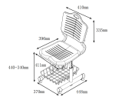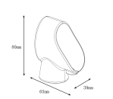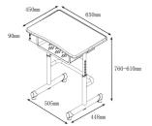
升降课桌椅-工字型-2026：
按中华人民共和国国家标准GB/T3976-2014的1-6号规格、尺寸，中标后根据学校实际情况选定课桌椅颜色及规格。
（1）课桌椅升降结构：内置升降机构，操作方便且符合安全要求，升降位置有高度显示。桌子升降范围61-76cm，每档3cm；椅子升降范围：34-44cm，每档2cm；调节完成后的课桌椅尺寸需符合GB/T3976-2014中1-6号课桌椅尺寸要求。桌椅升降机构各内置2个高度锁定装置，可以将高度锁定，并且可以减少摇晃幅度。
（2）桌面板： 600x450x20mm（桌面宽x桌面深x桌面厚），采用ABS工程塑料一次注塑成型，靠胸前处有一內弧造型设计，面板前端设置一笔槽和一冂字型防滑落凸条，桌面易清洁；桌面底部锁入两根方型钢管，加强承重。
（3）桌斗：采用PP塑料一次注塑成型。尺寸：480*370*130mm，内高120mm ，桌斗底部向后倾斜2度，保证所放置物品的稳定性。
（4）桌架、椅架及连接件：采用鸭蛋形钢管焊接成型，外表环氧聚酯粉末涂料喷涂并高温固化。管壁厚度≥1.5mm；钢管尺寸：R50x28.5x1.5mm； R40x20x1.5mm；连接件壁厚2.0的冷轧钢板一次冲压成型。
（5）课桌净空：应符合GB/T3976-2014的要求，并确保舒适度。
（6）椅坐垫：采用环保PP塑料一次注塑成型。尺寸：410*390；座垫前端有两下凹设计，座垫需有8条通气散热细缝，每条细缝宽度需小于6mm。
（7）椅靠背：采用环保PP塑料一次注塑成型。尺寸：410*340；靠背弧度符合人体工程学，中间有8条横条勾缝，宽度需小于6mm。靠背上端有一提手，方便搬运。
（8）桌椅脚垫：采用环保PP工程塑料一次注塑成型。底部设有条状防滑凸条，坚固耐磨不易脱落。课桌脚垫需配2个水平调节螺丝，使桌子保持平衡不倾斜。（9）书包篮：采用φ6mm与φ4mm钢筋焊接成型，尺寸： 385*300*70mm。外表环氧聚酯粉末涂料喷涂并高温固化。
2.学生存物柜 规格6300mm*420mm*1200mm
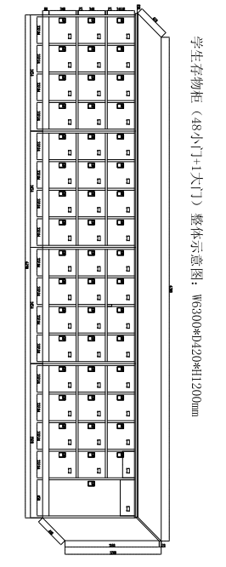
柜体采用优质的冷轧钢板≥0.8mm壁厚喷塑后达到≥0.93mm。柜体有48扇小门及一扇大门，其中1扇大门（内放置清扫工具）。所有门采用内嵌式可用挂锁组合拉手，并带标签框。柜体上加整体台面，采用樟子松厚度为20mm，环保水性清水油漆。
3.计算机桌椅 （单人）
计算机桌：规格：800*600*760mm

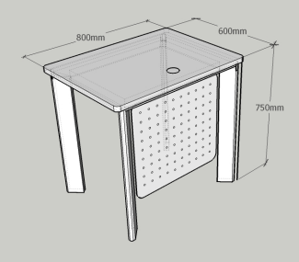
桌面采用优质樟子松实木板材，厚度≥20mm，环保水性清水油漆，台面无结疤、蛀虫等现象。框架采用优质铝合金制造，壁厚≥2mm，桌脚和横梁厚度≥2mm，桌脚尺寸为90mm*30mm*2mm,桌脚可调节高。加塑料键盘架及穿线软管。钢架经酸洗磷化处理，白色静电喷涂。台面下配冲孔钢板。台面上配铝合金过线盒。
计算机椅子：规格：420*450*800mm
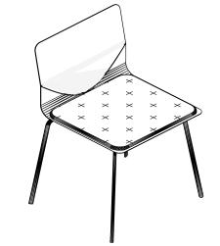

（1）椅座连体全新工程聚丙PP材质，椅座多层板优质高密度海绵、高档网布;
（2）椅架喷涂，采用16mm圆管,壁厚≥1.2mm;
（3）座垫软包颜色为宝蓝色;余为白色。
4.大会议室家具
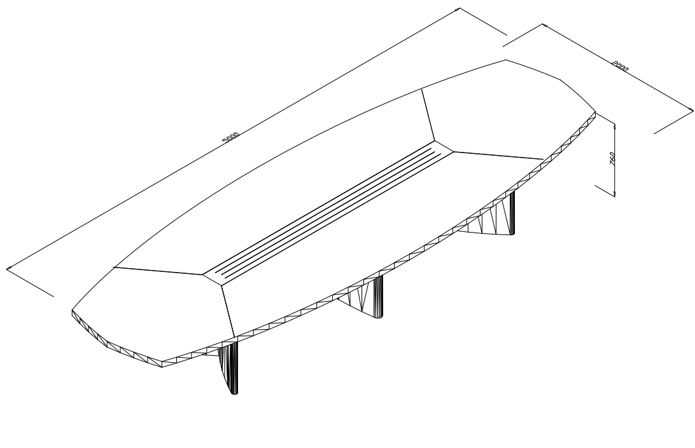
会议桌1张：规格:5000mm*2000mm*760mm

基材：采用优质环保型中密度纤维板面贴，台面厚度≥60mm,脚板厚度≥60mm，其余板材均为≥18mm厚。
饰面：0.6mm厚胡桃木皮正反贴面，正面木皮拼接需对花纹，纹理清晰自然。
油漆：优质环保型油漆。三底两面工艺，全封闭。成品表面达到木纹清晰，色泽悦目，漆膜丰满，光滑耐磨，无明显色差。胶水：优质环保型胶水。
五金件：优质五金配件。
其他要求：配合多媒体布置预留走线功能。
会议椅30张：规格：700mm*590mm*940mm
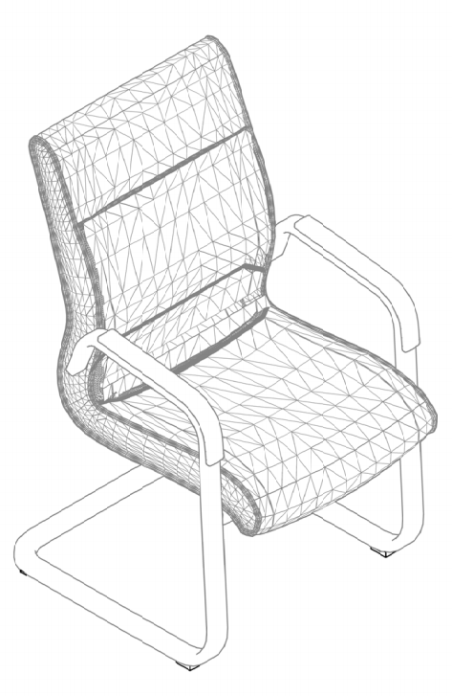
坐垫、靠背：面料采用优质牛皮，要求光泽度好，透气性强。
椅架及扶手：1.8厚电镀扁管扶手连体架，配扪皮扶手面。
座底板：采用环保型单层连体弯板，厚度≥18mm。
海绵：高密度海绵（45kg/m³以上），回弹力35%以上。
胶水：优质环保型胶水。
沙发1套：3+1+1 单人位规格：1000*860*860/三人位规格：2000*860*860
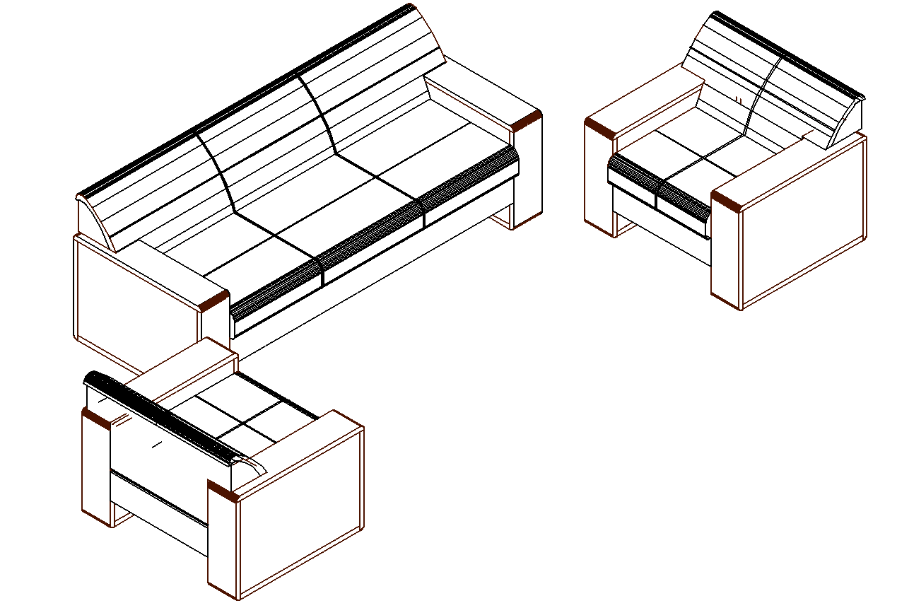
面料采用优质牛皮饰面，纹路细致、色泽均匀、厚度均匀。优质高密度海绵，高回弹一次成型PU泡绵（≥38kg/m³)，达到国家阻燃标准。内架采用实木制作，经化学熏蒸杀虫和烘干处理。高密度弹簧纵向十三道，橡皮配带横向三道，外覆PE编织布。环保油漆，五底三面工艺。
茶几1只：1200mm*600mm*450mm
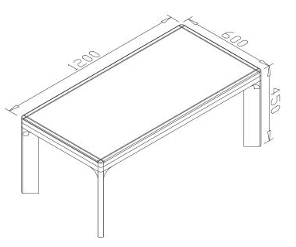
优质胡桃木木皮（厚≥0.6mm），木皮应纹路清晰、结构均匀、色泽美观。面漆要求漆面透明度高、色泽美观不变色、耐热耐磨性强；底漆要求干燥迅速，附着力强。优质锌合金连接件。采用具有环保、耐热、耐水、粘性强特点的环保胶水。整件产品或成套产品色泽应相似，产品表面漆膜不得有皱皮、发粘和漏漆现象，产品不涂饰部件应保持清洁，涂层部位手感应光滑，无明显粘手。
茶几1只：600mm*600mm*450mm
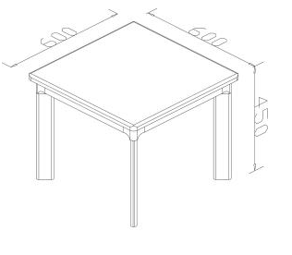
优质胡桃木木皮（厚≥0.6mm），木皮应纹路清晰、结构均匀、色泽美观。面漆要求漆面透明度高、色泽美观不变色、耐热耐磨性强；底漆要求干燥迅速，附着力强。优质锌合金连接件。采用具有环保、耐热、耐水、粘性强特点的环保胶水。整件产品或成套产品色泽应相似，产品表面漆膜不得有皱皮、发粘和漏漆现象，产品不涂饰部件应保持清洁，涂层部位手感应光滑，无明显粘手。
茶水柜1只：1200mm*400mm*880mm
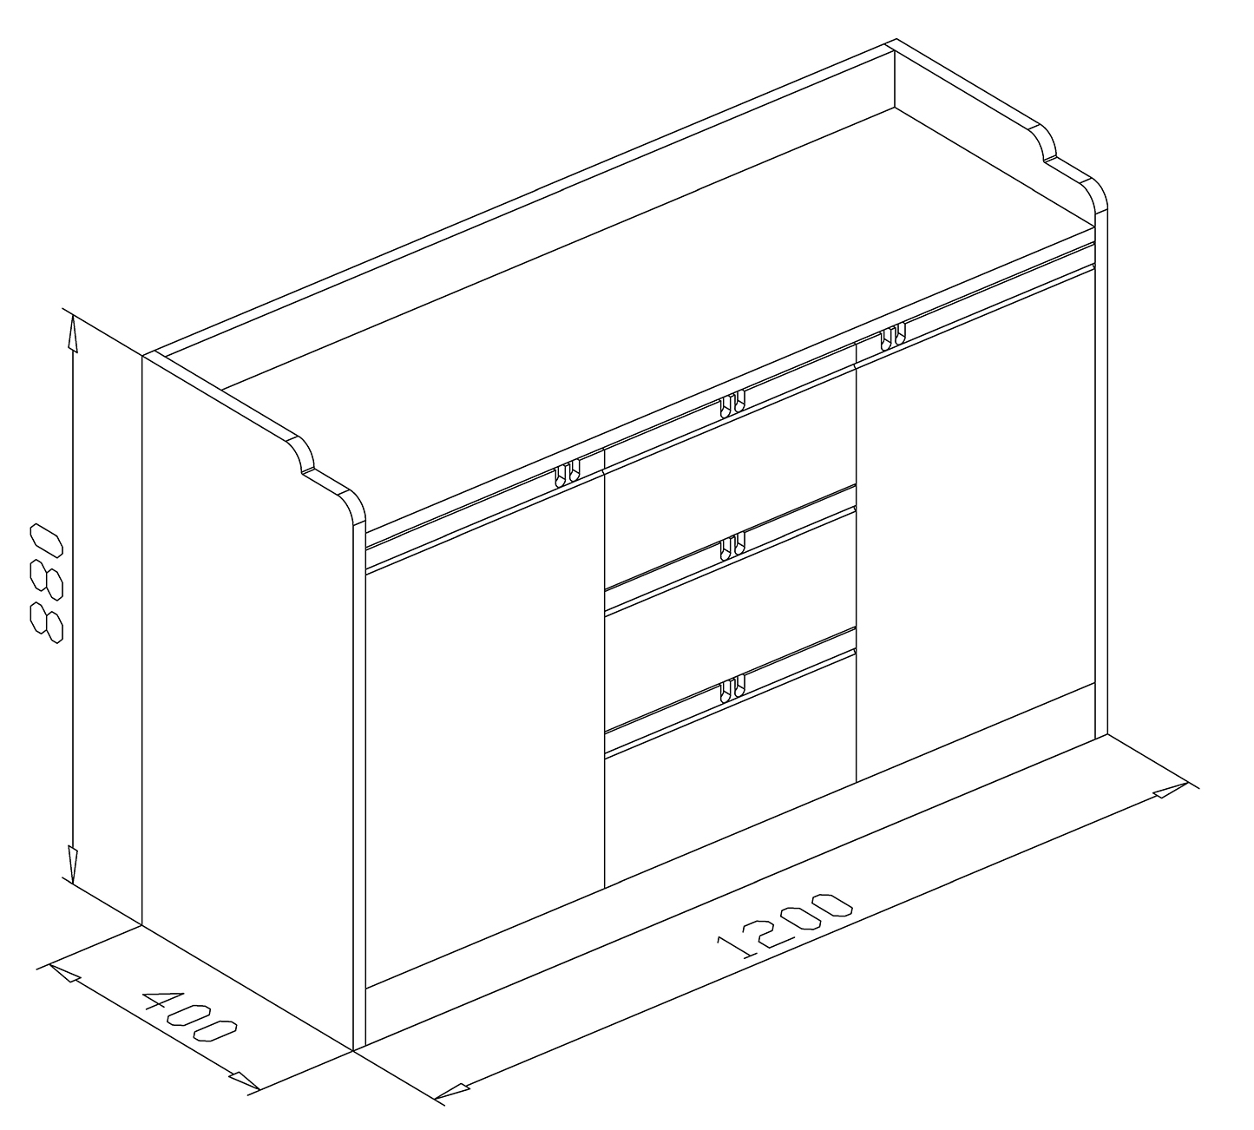
优质胡桃木木皮（厚≥0.6mm），木皮应纹路清晰、结构均匀、色泽美观。面漆要求漆面透明度高、色泽美观不变色、耐热耐磨性强；底漆要求干燥迅速，附着力强。优质锌合金连接件。采用具有环保、耐热、耐水、粘性强特点的环保胶水。整件产品或成套产品色泽应相似，产品表面漆膜不得有皱皮、发粘和漏漆现象，产品不涂饰部件应保持清洁，涂层部位手感应光滑，无明显粘手，中间三抽，三节静音导轨，两边双开门内配活动层板。
5.小会议室家具
会议桌1张：规格:5000mm*2000mm*760mm

基材：采用优质环保型中密度纤维板面贴，台面厚度≥60mm,脚板厚度≥60mm，其余板材均为≥18mm厚。
饰面：0.6mm厚胡桃木皮正反贴面，正面木皮拼接需对花纹，纹理清晰自然。
油漆：优质环保型油漆。三底两面工艺，全封闭。成品表面达到木纹清晰，色泽悦目，漆膜丰满，光滑耐磨，无明显色差。胶水：优质环保型胶水。
五金件：优质五金配件。
其他要求：配合多媒体布置预留走线功能。
会议椅25张：规格：700mm*590mm*940mm
坐垫、靠背：面料采用优质牛皮，要求光泽度好，透气性强。
椅架及扶手：1.8厚电镀扁管扶手连体架，配扪皮扶手面。
座底板：采用环保型单层连体弯板，厚度≥18mm。
海绵：高密度海绵（45kg/m³以上），回弹力35%以上。
胶水：优质环保型胶水。
茶水柜1只：1200mm*400mm*880mm
优质胡桃木木皮（厚≥0.6mm），木皮应纹路清晰、结构均匀、色泽美观。面漆要求漆面透明度高、色泽美观不变色、耐热耐磨性强；底漆要求干燥迅速，附着力强。优质锌合金连接件。采用具有环保、耐热、耐水、粘性强特点的环保胶水。整件产品或成套产品色泽应相似，产品表面漆膜不得有皱皮、发粘和漏漆现象，产品不涂饰部件应保持清洁，涂层部位手感应光滑，无明显粘手，中间三抽，三节静音导轨，两边双开门内配活动层板。
6.学生剧场软排椅
560mm*720mm*1000mm（包括单只扶手）
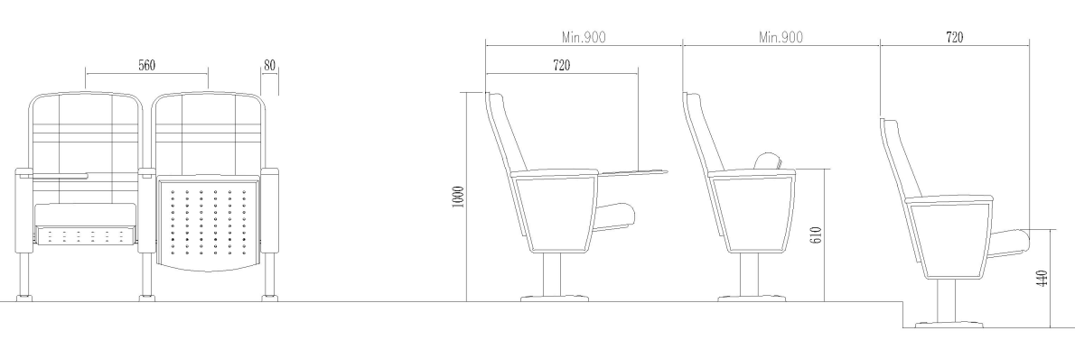
背：聚氨脂高回弹发泡海绵，模具化生产，高回弹，定型性能好，久座不变形，密度57KG/立方米；外覆专业座椅面料，内衬精压胶合板，外板为优质曲木板双面贴实木木皮（厚度≥0.6mm），夹板厚≥14mm，采用冷压工艺加工。座：底板为优质多层板双面贴榉木夹板（厚≥14mm），采用冷压工艺加工，密度65KG/立方米；外覆专业座椅面料，表面环保水性清水油漆，光滑、细腻，手感好。靠背与底座采用优质锌合金连接件连接，牢固性好。面料为阻燃高级面料，防尘、防潮、防污。面料颜色可根据客户要求而定。
座垫翻起采用双扭簧回弹设计，复位准确，无噪音。
书写板：优质板材（厚度≥15mm），表面喷聚酯环保亚光漆。
钢架脚连扶手架用A及钢板模压成型焊制而成，优质五金配件，表面无缝焊接、经抛光、酸
洗磷化处理后经喷塑而成，耐腐蚀，不易生锈，管壁厚≥1.5mm。
7.学生剧场主席台桌椅
①主席台桌：规格：800mm*600mm*750mm
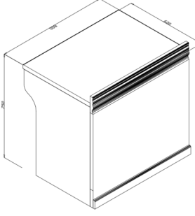
优质胡桃木木皮（厚≥0.6mm），木皮纹路清晰、结构均匀、色泽美观。面漆要求漆面透明度高、色泽美观不变色、耐热耐磨性强；底漆要求干燥迅速，附着力强。优质锌合金连接件。采用具有环保、耐热、耐水、粘性强特点的环保胶水。整件产品或成套产品色泽相似，产品表面漆膜不得有皱皮、发粘和漏漆现象，产品不涂饰部件保持清洁，涂层部位手感光滑，无明显粘手。
②学生剧场主席椅：规格：700mm*590mm*940mm
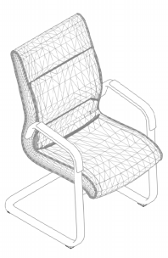
坐垫、靠背：面料采用优质牛皮，要求光泽度好，透气性强。
椅架及扶手：1.8厚电镀扁管扶手连体架，配扪皮扶手面。
座底板：采用环保型单层连体弯板，厚度≥18mm。
海绵：高密度海绵（45kg/m³以上），回弹力35%以上。
胶水：优质环保型胶水。
8.学生剧场演讲台
演讲台：规格：760mm*580mm*1150mm
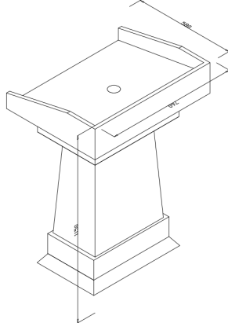
基材：采用环保18mm优质中密度板，厚度18mm。
饰面：采用0.6mm厚胡桃木木皮正反贴面，正面木皮拼接花纹一致，纹理清晰自然。
油漆：选用优质环保型油漆，五底三面工艺，全封闭，半亚光。成品木纹清晰，色泽悦目，漆膜丰满，光滑耐磨。
五金件：选用优质钢制三合一连接。
9.劳技教室
产品图片 | 设备名称/型号规格(mm) | 单位 | 数量 | 技术参数
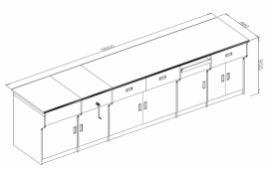 | 劳技讲台 | 张 | 1 | 规格：3500*800*900mm  钢管框架结构，台面25mm实木指接板基材防火弯曲板，其余18、16mm细木工板基材三聚氰胺饰面板，讲台右侧上部为抽屉（高度：200mm），下部为单开门。台面平移置隐蔽环氧树脂、铜质陶芯水龙头和380*490陶瓷防堵台下盆水斗。中间800*500桌面升降300mm。可内置翻转式教师控制电源系统。1.安全漏电保护装置 2. 双过载保护， 分4组输出，分别控制学生电源220V。电源线走线经强电护套管，并固定安装于讲台内部，工艺美观。在讲台下部门内装电子控制器（智慧用电控制器）在电源输入端设置电子控制器（智慧用电控制器），其功能应满足：  （1）防雷击、防电磁辐射；  （2）过/欠电压20%时自动保护；  （3）缺相显示和保护；  （4）主线测温和过温保护；  （5）过流、过载保护；  （6）自动合闸；  （7）火、零线单独和同时浸水时无漏电和无触电事故发生。
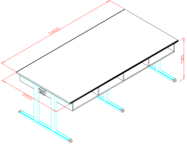 | 劳技实验桌 | 张 | 6 | 规格：1200*2400*780mm  台面25mm实木指接板基材防火弯曲板。桌架主架采用40mm*80mm方管，其余采用40mm*60mm方管，壁厚1.5mm，钢架经酸洗磷化处理后，白色喷塑处理。双面各四只抽屉，抽屉采用18mm细木工板基材三聚氰胺饰面板。桌子左右两边各装两只120型一开双三眼多功能插座。
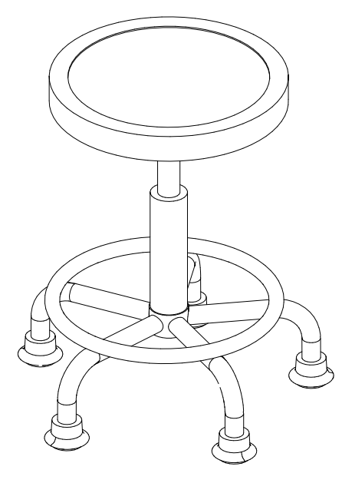 | 升降实验凳 | 只 | 48 | 规格：直径320高400-520mm  座面采用聚乙烯（HDPE）经低温一次中空吹塑成形，产品具有耐冲击、抗老化、抗氧化等特点，方便清洁、色调明快，符合环保要求。凳架底盘采用直径320mm壁厚1.2mm电镀钢脚，气动升降，优质尼龙脚垫（固定脚钉）。底盘护套需与底盘固定，不松动。
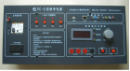 | 教学电源  PC-II | 套 | 1 | 翻转式教学电源,数字显示,交直流电压输出，5A、1.5-18V交直流电源，连续可调。双过载保护装置。交流无波形失真。分四组输出，分别控制学生电源220V。VGA、USB等接口。
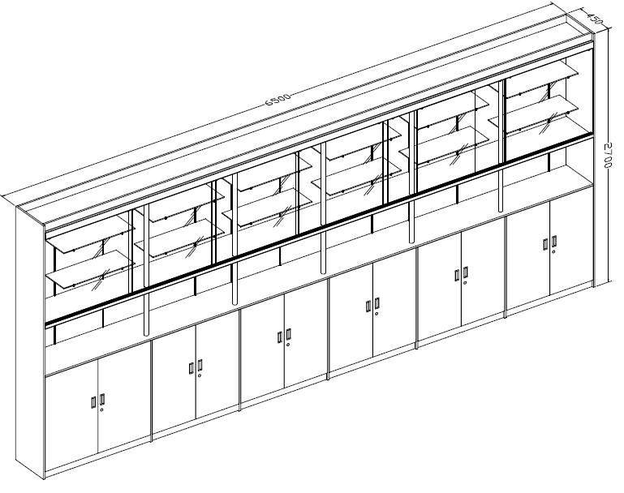 | 陈列橱 | 顶 | 1 | 规格：6500*450*2700mm  上部大开面8mm钢化玻璃移门，上挂滑轮，铝合金导轨 滑轮和钢化玻璃须固定连接，前后钢化玻璃移门之间不大于11mm。不锈钢支架，800*350*8mm钢化玻璃隔板可调剂。中间空挡部分采用φ25不锈钢圆管支撑。下部每扇开门三个铰链，柜体采用18、16mm细木工板基材三聚氰胺饰面板。陈列橱整体与后墙有牢固连接（采用膨胀螺丝与角铁）。
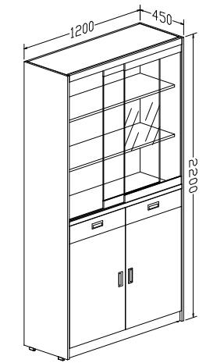 | 仪器橱 | 顶 | 11 | 规格：1200*450*2200mm  上部8mm钢化玻璃移门，上挂滑轮，铝合金导轨，滑轮与钢化玻璃须固定连接，前后玻璃移门之间不大于11mm。18mm细木工板基材三聚氰胺饰面板,搁板两侧镶钢板槽，上二下一块，高度可调,侧板有预埋螺丝。中抽屉，下部每扇开门三铰琏。底带可调螺丝.
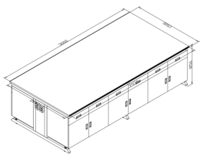 | 劳技双面准备台 | 张 | 1 | 规格：3000*1500*850mm  钢管支架结构，主管为40*80*2mm矩形管,台面12.5mm实芯板,边厚25mm，其余18、16mm细木工板基材三聚氰胺饰面板，旁板带四组插座,12门12抽屉。钢结构酸洗磷化静电喷塑。

10.美术教室
产品图片 | 设备名称/型号规格(mm) | 单位 | 数量 | 技术参数
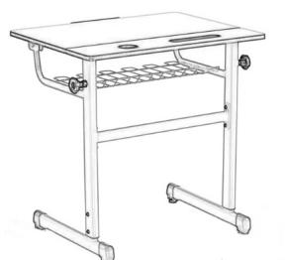 | 美术桌 | 张 | 48 | 规格：700×560×可升降  桌面采用复合贴面板，厚度为20mm,表面纹路清晰，美观大方，桌面四边采用抗老化的PP塑料无缝注塑包边，其抗外力冲击强度更强，以及良好的抗吸湿性、抗酸碱腐蚀性、抗氧化性，完美地长期保护桌面及桌面四边四角，美观与坚固兼备。桌面上距前边缘40mm处正中间设有文具槽，槽的凹入深度为10mm，尺寸为200mm(长)Ｘ40mm(宽)，两侧分别设有杯槽；桌面内下表面上设置螺丝孔，其与屉箱通过自攻螺丝连接，其连接牢固。  屉箱采用经过喷砂工艺处理的铁网组装。涂层和金属焊件附着性强，表面更平滑，抗氧化、抗腐蚀性能更优，不易腐蚀，不会脱落。屉箱高度为150mm。  桌腿和桌脚采用椭圆钢管，桌腿外钢管尺寸为30mmX60mm,内钢管为20x50mm,壁厚为1.2mm，。桌脚两端外套塑料角套，前端塑料套加入可调节高度为2cm的手转轮，后端塑料套下表面镶嵌有防滑橡皮垫。桌腿和桌脚的连接为直角，连接可靠，连接方式为焊接，焊缝无漏焊、烧穿、气孔、夹渣、未焊透和严重咬边等缺陷。所有焊瘤、熔渣等清楚干净。桌脚最前端与桌面最前端在同一垂直面上。屉箱下方两桌腿间设有一固定横档，横档采用椭圆钢管，尺寸为20mmX40mm,壁厚为1.2mm。  桌腿右侧装有ABS塑料一次成型的手轮（可以挂书包及学习用品），通过手轮的松紧与内钢管可调高度（调节桌面的倾斜度），桌腿下方内螺角螺丝可调节桌面到地面整体高度从67-79CM，方便不同身高学生对桌子高低的要求。  桌腿外表面先进行酸洗磷化后进行静电喷塑处理。金属部件的外表面经进行喷砂工艺处理。涂层和金属焊件附着性强，表面更平滑，抗氧化、抗腐蚀性能更优，不易腐蚀，不会脱落。
 | 升降实验凳 | 只 | 48 | 规格：直径320高400-520  座面采用聚乙烯（HDPE）经低温一次中空吹塑成形，产品具有耐冲击、抗老化、抗氧化等特点，方便清洁、色调明快，符合环保要求。凳架底盘采用直径320mm壁厚1.2mm电镀钢脚，气动升降，优质尼龙脚垫（固定脚钉）。底盘护套需与底盘固定，不松动。
 | 陈列橱 | 顶 | 1 | 规格：6500*450*2700mm  上部大开面8mm钢化玻璃移门，上挂滑轮，铝合金导轨 滑轮和钢化玻璃须固定连接，前后钢化玻璃移门之间不大于11mm。不锈钢支架，800*350*8mm钢化玻璃隔板可调剂。中间空挡部分采用φ25不锈钢圆管支撑。下部每扇开门三个铰链，柜体采用18、16mm细木工板基材三聚氰胺饰面板。陈列橱整体与后墙有牢固连接（采用膨胀螺丝与角铁）。
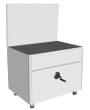 | 静物台 | 个 | 4 | 规格：800*600*可升可降  采用18mm细木工板基材三聚氰胺板底板安装万向轮，后背板可翻竖起，可升可降。
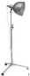 | 写生灯 | 个 | 4 | 规格：750*1550mm  三脚落地式可移动支架，壁厚1.0mm优质钢管，可调节高度，灯泡采用节能护眼灯炮，灯泡30W,保护学生视力，需产品可以聚光，使色彩更丰富。
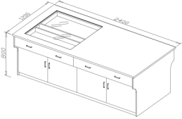 | 美术工作台 | 张 | 1 | 规格：2400*1200*760mm  台面25mm实木指接板基材后成型防火板贴面，其余部分为16-18mm细木工板基材三聚氰胺板钢木结构，二只灯架抽斗,每只抽斗内装二只日光灯，十二斗十门,台中间安装8mm磨砂，一插一开关。
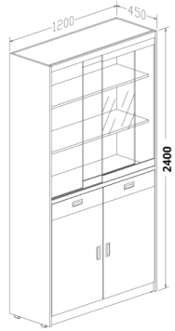 | 美术器材橱 | 顶 | 9 | 规格：1200*450*2400mm  上部8mm钢化玻璃移门，上挂滑轮，铝合金导轨，滑轮与钢化玻璃须固定连接，前后玻璃移门之间不大于11mm。18mm细木工板基材三聚氰胺饰面板,上部侧板有预埋螺丝,高度可调,二块搁板两侧镶钢板槽。中下部二排各六抽屉，抽屉内井字格。底带可调螺丝。

11.书法教室
产品图片 | 设备名称/型号规格(mm) | 单位 | 数量 | 技术参数
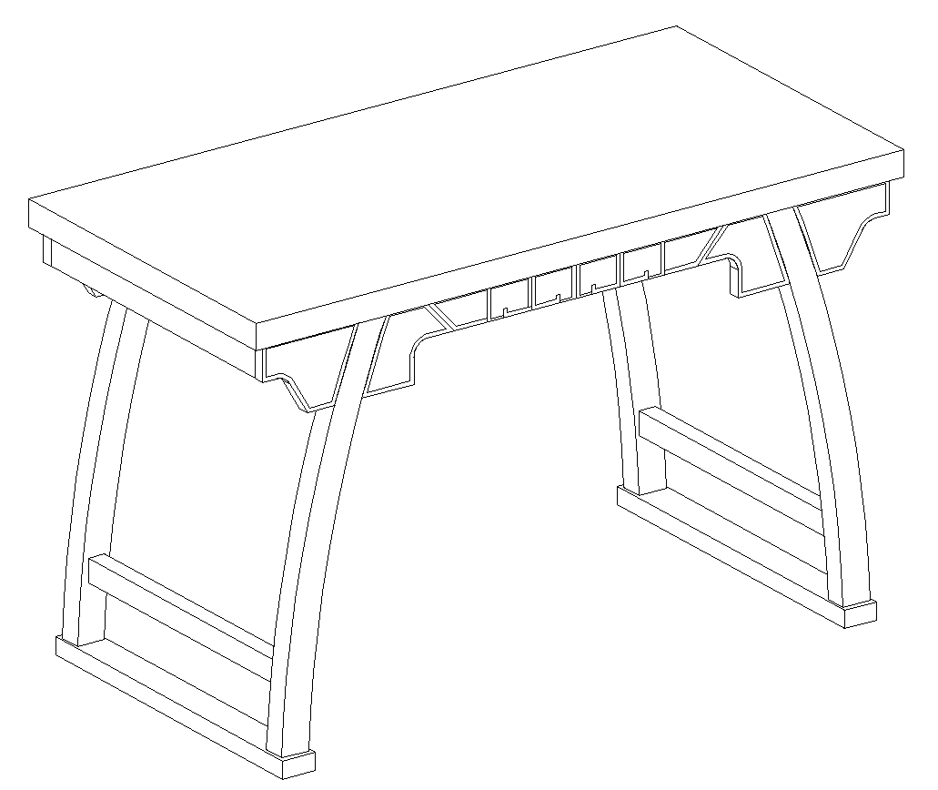 | 书法讲台  1600*800*900 | 张 | 1 | 实木结构，材质：桌面为优质实木板，周边加厚至45mm，仿明清造型，桌面铣线离桌边的距离70mm。桌腿为优质实木规格不小于65*45cm，上有精美雕花装饰，桌腿横撑不小于25*25mm，榫卯结构，不开不拔，精细打磨，三底两面。采用环保油漆，无异味。
 | 书法桌  1200*600*760 | 张 | 24 | 实木结构，材质：桌面为优质实木板，周边加厚至45mm，仿明清造型，桌面铣线离桌边的距离70mm。桌腿为优质实木规格不小于65*45cm，上有精美雕花装饰，桌腿横撑不小于25*25mm，榫卯结构，不开不拔，精细打磨，三底两面。采用环保油漆，无异味。
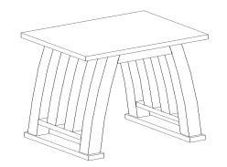 | 书法凳  400*300*450mm | 只 | 48 | 书法凳：全实木材质整体美观，榫卯结构，防形变，木纹纹理清晰，无瑕疵，精细打磨，三底两面。采用环保油漆，无异味。
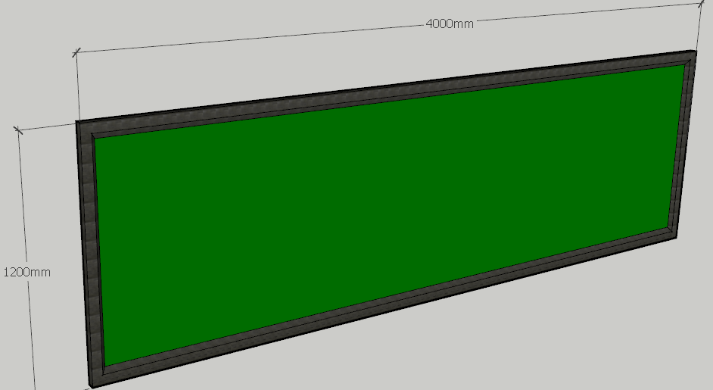 | 作品展示栏4000*1200 | 块 | 1 | 古铜色边框,软木板十字布贴面。布料颜色可选。表面平整度高，不变形。软木片厚度：5mm，板厚度10mm。中间衬0.3mm薄形钢板确保软木板整体刚性足。
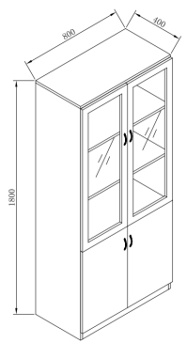 | 书法器材橱800*400*1800 | 顶 | 4 | 柜体18mm厚细木工板双面贴面三聚氰胺饰面板，同色封边，上木框钢化玻璃开门,下部木质开门，上二下一活动隔板块，隔板前后用加强筋加固，可调节高低，优质五金配件。
 | 搪瓷绿板4000*1200 | 块 | 1 | 绿板0.4mm，中间10mm瓦楞板，并加保护膜层，板面平整、书写舒适。后板是0.35mm镀锌钢板，古铜色亚光铝合金框架25*23*2mm，铝合金边框连接处采用注塑成型的ABS工程塑料包角，与边框镶嵌后整体造型美观舒适。笔槽壁厚2mm。

12.史地教室
产品图片 | 设备名称/型号规格(mm) | 单位 | 数量 | 技术参数
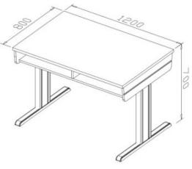 | 史地实验桌 | 张 | 24 | 规格：1200*600*760mm  采用钢木结构，主管为40*80*2mm矩形管。台面采用25mm厚优质实木指接板基材防火板，其余采用18、16mm细木工板基材三聚氰胺饰面板；整体连接采用钢质膨胀式三件套以保证整体牢固。钢结构酸洗磷化静电喷塑。
 | 升降实验凳 | 只 | 48 | 规格：直径320高400-520mm  座面采用聚乙烯（HDPE）经低温一次中空吹塑成形，产品具有耐冲击、抗老化、抗氧化等特点，方便清洁、色调明快，符合环保要求。凳架底盘采用直径320mm壁厚1.2mm电镀钢脚，气动升降，优质尼龙脚垫（固定脚钉）。底盘护套需与底盘固定，不松动。
 | 陈列橱 | 顶 | 1 | 规格：6500*450*2700mm  上部大开面8mm钢化玻璃移门，上挂滑轮，铝合金导轨 滑轮和钢化玻璃须固定连接，前后钢化玻璃移门之间不大于11mm。不锈钢支架，800*350*8mm钢化玻璃隔板可调剂。中间空挡部分采用φ25不锈钢圆管支撑。下部每扇开门三个铰链，柜体采用18、16mm细木工板基材三聚氰胺饰面板。陈列橱整体与后墙有牢固连接（采用膨胀螺丝与角铁）。
 | 器材橱 | 顶 | 3 | 规格：1200*450*2200mm  上部8mm钢化玻璃移门，上挂滑轮，铝合金导轨，滑轮与钢化玻璃须固定连接，前后玻璃移门之间不大于11mm。18mm细木工板基材三聚氰胺饰面板,搁板两侧镶钢板槽，上二下一块，高度可调,侧板有预埋螺丝。中抽屉，下部每扇开门三铰琏。底带可调螺丝。

13.物理实验室
产品图片 | 设备名称/型号规格(mm) | 单位 | 数量 | 技术参数
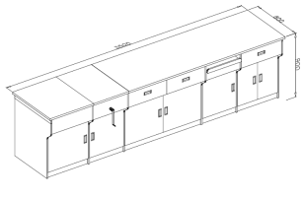 | 物理讲台  3500*800*900 | 张 | 1 | 钢管框架结构酸洗磷化静电喷塑。台面12.5mm实芯板，边厚25mm，其余18、16mm细木工板基材三聚氰胺饰面板，左侧平移置隐蔽环氧树脂、铜质陶芯底管水龙头和380*490陶瓷防堵台下盆水斗。中间800*500桌面升降300mm。讲台右侧上部为抽屉（高度：200mm），下部为单开门。讲台内侧可内置翻转式教学电源。电源线走线经强电护套管，并固定安装于讲台内部，工艺美观。在讲台下部门内装电子控制器（智慧用电控制器）在电源输入端设置电子控制器（智慧用电控制器），其功能应满足：  （1）防雷击、防电磁辐射；  （2）过/欠电压20%时自动保护；  （3）缺相显示和保护；  （4）主线测温和过温保护；  （5）过流、过载保护；  （6）自动合闸；  （7）火、零线单独和同时浸水时无漏电和无触电事故发生。
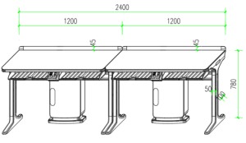 | 物理实验桌2400*600*780 | 张 | 12 | 台面：采用≥８mm实芯理化板；热弯加工成型，使台面前端呈半圆弧形，圆润下滑。  前横梁：采用61x38mm壁厚≥1.2mm的优质铝型材拉伸成型，一边85mm圆弧造型，和面板弧形无缝贴合，材料表面需经过防腐氧化处理和纯环氧树脂塑粉高温固化处理。  横梁支撑件：采用12x100mm壁厚≥1.2mm的优质铝型材拉伸成型，需带有两条加强抗变形的凹槽，材料表面经过防腐氧化处理和纯环氧树脂塑粉高温固化处理。  后挡板：采用131*30mm壁厚≥1.2mm的优质铝型材拉伸成型，材料表面经过防腐氧化处理和纯环氧树脂塑粉高温固化处理。造型截面为后端连续相切弧形，顶端高出台面45mm，需带一凹槽，镶嵌弹性橡胶条，可防止台面物体向后滑落并保护易碎物体不易被碰碎。  桌腿由立柱、顶底支撑脚和可调地脚组成  立柱：采用100x50mm壁厚≥1.5mm的优质铝材，横截面前R6圆角，后端45*8斜切再R6圆角，内有6根1.2mm的加强筋，中心拥有两个m8螺丝固定孔，攻丝处理后用于连接顶底支撑脚，材料表面经过防腐氧化处理和纯环氧树脂塑粉高温固化处理。  支撑脚：采用≥4mm厚的铝材压铸一次性成型，两侧弧形圆角，弧度和立柱的弧度吻合，材料表面经过防腐氧化处理和纯环氧树脂塑粉高温固化处理。  多功能可调地脚：高度螺旋调节，采用高强度的尼龙材料，塑料注塑成型，内置脚轮固定孔，可加装脚轮  书包斗：规格440*315*154mm,厚度≥6mm，采用ABS改性材料，塑料注塑成型，正面设有可悬挂凳子的圆形孔，周边加厚加强，斗内需有8根宽度为30mm的沙面处理的加强体块。  桶体分为两块，壁厚3mm,采用ABS材料，塑料注塑成型,表面需沙面和光面相结合处理，以齿合槽配以螺丝连接，拆分组合方便，方便检修桶体内的风管或电线。
 | 升降实验凳直径320高400-520 | 只 | 48 | 座面采用聚乙烯（HDPE）经低温一次中空吹塑成形，产品具有耐冲击、抗老化、抗氧化等特点，方便清洁、色调明快，符合环保要求。凳架底盘采用直径320mm壁厚1.2mm电镀钢脚，气动升降，优质尼龙脚垫（固定脚钉）。底盘护套需与底盘固定，不松动。
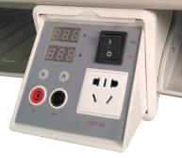 | 学生电源  120*120*400 | 个 | 24 | 单独安装在桌面下方两抽斗中间，箱体由三组工程PC塑料模具一次成型,工作操作台为翻转式，完全打开时工作面板与水平面呈140°夹角。  ◆面板采用耐磨、耐腐蚀的PVC薄膜面板。微电脑控制，数码实时显示电压电流值；电压表精度0.5%，电流表精度1%±5字；  ◆有电源开关，火线可关断  ◆输入电压：220v±10%；  ◆直流输出：1-16V，0.1V一档，额定电流2A，数字电压电流表实时显示，精度0.5%。具有智能过载保护功能，当电流高于1.05倍额定电流时，自动断开，按开关键复位。  ◆设置多功能220V交流插座1路。操作简单，安全可靠。  ◆使用环境：温度0-40℃，湿度<90%。
 | 教学电源  PC-II | 个 | 1 | 翻转式教学电源,数字显示,交直流电压输出，5A、1.5-18V交直流电源，连续可调。双过载保护装置。交流无波形失真。分四组输出，分别控制学生电源220V。VGA、USB等接口。
 | 陈列橱6500*450*2700 | 顶 | 1 | 上部大开面8mm钢化玻璃移门，上挂滑轮，铝合金导轨 滑轮和钢化玻璃须固定连接，前后钢化玻璃移门之间不大于11mm。不锈钢支架，800*350*8mm钢化玻璃隔板可调剂。中间空挡部分采用φ25不锈钢圆管支撑。下部每扇开门三个铰链，柜体采用18、16mm细木工板基材三聚氰胺饰面板。陈列橱整体与后墙有牢固连接（采用膨胀螺丝与角铁）。
 | 仪器橱1200*450*2200 | 顶 | 10 | 上部8mm钢化玻璃移门，上挂滑轮，铝合金导轨，滑轮与钢化玻璃须固定连接，前后玻璃移门之间不大于11mm。18mm细木工板基材三聚氰胺饰面板,搁板两侧镶钢板槽，上二下一块，高度可调,侧板有预埋螺丝。中抽屉，下部每扇开门三铰琏。底带可调螺丝.
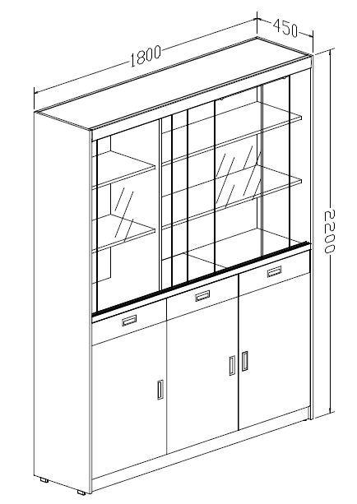 | 加长仪器橱1800*450*2200 | 顶 | 1 | 上部8mm钢化玻璃移门，上挂滑轮，铝合金导轨，滑轮与钢化玻璃须固定连接，前后玻璃移门之间不大于11mm。18mm细木工板基材三聚氰胺饰面板,搁板两侧镶钢板槽，上二下一块，高度可调,侧板有预埋螺丝。中三抽屉，下部每扇开门三铰琏。底带可调螺丝.
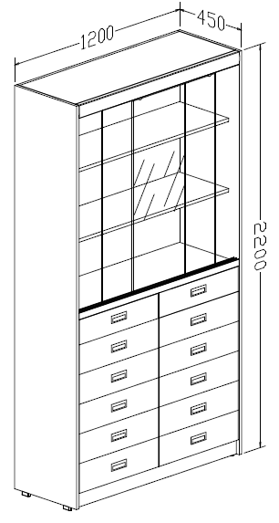 | 器材橱1200*450*2200 | 顶 | 1 | 上部8mm钢化玻璃移门，上挂滑轮，铝合金导轨，滑轮与钢化玻璃须固定连接，前后玻璃移门之间不大于11mm。18mm细木工板基材三聚氰胺饰面板,上部侧板有预埋螺丝,高度可调,二块搁板两侧镶钢板槽。中下部二排各六抽屉，抽屉内井字格。底带可调螺丝.
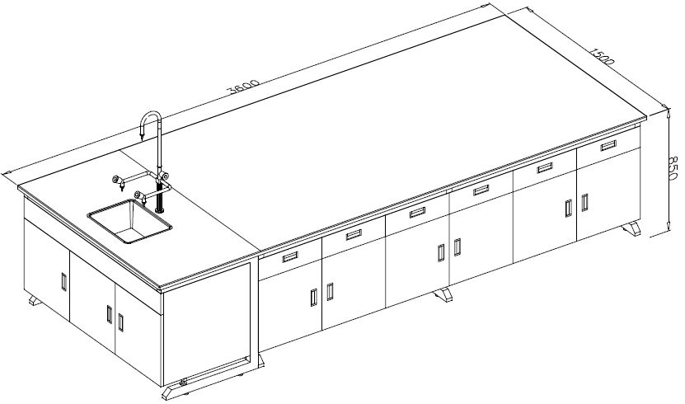 | 物理双面准备台3600*1500*850 | 张 | 1 | 钢木框架结构。十五门十二抽屉（水斗柜其中一扇假门），台面用实芯12.5mm抗倍特板，边厚25mm。其余18mm细木工板基材三聚氰氨饰面板。旁侧带插座,底带可调螺丝，单联环氧树脂、铜质陶芯水龙头(长200)，380*490和陶瓷台下盆水斗。
14.化学实验室
产品图片 | 设备名称/型号规格(mm) | 单位 | 数量 | 技术参数
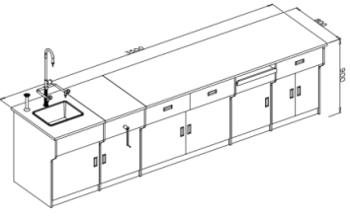 | 化学讲台  3500*800*900 | 张 | 1 | 钢管框架结构酸洗磷化静电喷塑。台面12.5mm实芯理化板，边厚25mm，其余18、16mm细木工板基材三聚氰胺饰面板。左侧环氧树脂、铜质陶芯鹅颈双联(长200)水龙头、380*490陶瓷防堵台下盆水斗、水斗外侧洗眼器冲淋喷头，洗眼器采用增强尼龙外加软性橡胶，内侧有害气体自净处理机，处理机对有毒、有害、有气味体有吸附、除味、降解毒性和过滤作用。中间800*500桌面升降300mm。讲台右侧上部为抽屉（高度：200mm），下部为单开门。讲台内侧可置翻转教学电源。电源线走线经强电护套管，并固定安装于讲台内部，工艺美观。在讲台下部门内装电子控制器（智慧用电控制器）在电源输入端设置电子控制器（智慧用电控制器），其功能应满足：  （1）防雷击、防电磁辐射；  （2）过/欠电压20%时自动保护；  （3）缺相显示和保护；  （4）主线测温和过温保护；  （5）过流、过载保护；  （6）自动合闸；  （7）火、零线单独和同时浸水时无漏电和无触电事故发生。
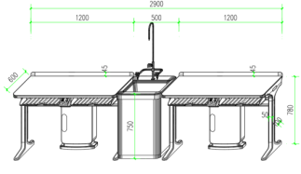 | 化学实验桌2900*600*780 | 张 | 12 | 台面：采用≥８mm实芯理化板，热弯加工成型，使台面前端呈半圆弧形，圆润下滑。  前横梁：采用61x38mm壁厚≥1.2mm的优质铝型材拉伸成型，一边85mm圆弧造型，和面板弧形无缝贴合，材料表面需经过防腐氧化处理和纯环氧树脂塑粉高温固化处理。  横梁支撑件：采用12x100mm壁厚≥1.2mm的优质铝型材拉伸成型，需带有两条加强抗变形的凹槽，材料表面需经过防腐氧化处理和纯环氧树脂塑粉高温固化处理。  后挡板：采用131*30mm壁厚≥1.2mm的优质铝型材拉伸成型，材料表面需经过防腐氧化处理和纯环氧树脂塑粉高温固化处理。造型截面为后端连续相切弧形，顶端高出台面45mm，需带一凹槽，镶嵌弹性橡胶条，可防止台面物体向后滑落并保护易碎物体不易被碰碎。  桌腿由立柱、顶底支撑脚和可调地脚组成  立柱：采用100x50mm壁厚≥1.5mm的优质铝材，横截面前R6圆角，后端45*8斜切再R6圆角，内需有6根1.2mm的加强筋，中心拥有两个m8螺丝固定孔，攻丝处理后用于连接顶底支撑脚，材料表面需经过防腐氧化处理和纯环氧树脂塑粉高温固化处理。  支撑脚：采用≥4mm厚的铝材压铸一次性成型，两侧弧形圆角，弧度和立柱的弧度吻合，材料表面需经过防腐氧化处理和纯环氧树脂塑粉高温固化处理。  多功能可调地脚：高度螺旋调节，采用高强度的尼龙材料，塑料注塑成型，内置脚轮固定孔，可加装脚轮  书包斗：规格440*315*154mm,厚度≥6mm，采用ABS改性材料，塑料注塑成型，正面设有可悬挂凳子的圆形孔，周边加厚加强，斗内需有8根宽度为30mm的沙面处理的加强体块。  排风箱：规格400*240*730mm，分为桶体和底座两部份，底座为与桌面同色的壁厚≥3mmABS材质注塑成型；桶体分为两块，壁厚≥3mm,采用ABS材料，塑料注塑成型,表面沙面和光面相结合处理，以齿合槽配以螺丝连接，拆分组合方便，方便检修桶体内的风管或电线。  水槽：采用PP改性材料，塑料注塑模一次性成型，其规格600*500*343mm，壁厚≥4mm，四周有10mm高挡水沿；水槽内尺寸：430*360*270mm，耐强酸强碱耐＜80℃有机溶剂并耐150℃以下高温；水槽内右上角带溢水口。  下水系统：采用PP材质专用连接管，配有防虹吸，防阻塞装置。  上下固定框：采用PP改性材料，600*500mm，塑料注塑模一次性成型，表面需光面处理。  箱体支撑件：箱体四周采用64*34mm和81*34mm的铝型材支撑，表面需经过时效处理和纯环氧树脂塑粉高温固化处理，具有较强的耐蚀性及承重性。  水柜左右侧板：采用优质的≥9mm厚的PVC中空板，尺寸：545*655mm, 其插在支撑件铝型材槽内部。  水柜前后门：采用pp改性材料，374*640*10mm，塑料注塑模一次性成型，表面需沙面与光面相结合处理。并且采用直接成型后无需安装铰链、把手一体化设计，其内部需置两根32.5*6.6mm的铝型材为加强筋。  水嘴: 采用实验室专用三联水嘴90度瓷质阀芯，出水嘴为铜质尖嘴，可拆卸，内有螺纹，可方便连接循环等特殊用水，水管管体部分为黄铜合金制品，铜质表面经过烤漆喷涂处理，增强耐酸碱防腐蚀以及防锈性能，可360度旋转。  电源尺寸：120*120*400mm,单独安装在桌面下方两抽斗中间，箱体由三组工程PC塑料模具一次成型,工作操作台为翻转式，完全打开时工作面板与水平面呈140°夹角。  ◆面板采用耐磨、耐腐蚀的PVC薄膜面板。微电脑，数码实时显示电压电流值；电压表精度1%，电流表精度1.5%±5字；  ◆有电源开关，零火线可同时关断  ◆设置2路多功能220V五孔交流插座，操作简单，安全可靠。
 | 升降实验凳直径320高400-520 | 只 | 48 | 座面采用聚乙烯（HDPE）经低温一次中空吹塑成形，产品具有耐冲击、抗老化、抗氧化等特点，方便清洁、色调明快，符合环保要求。凳架底盘采用直径320mm壁厚1.2mm电镀钢脚，气动升降，优质尼龙脚垫（固定脚钉）。底盘护套需与底盘固定，不松动。
 | 教学电源  PC-II | 个 | 1 | 翻转式教学电源,数字显示,交直流电压输出，5A、1.5-18V交直流电源，连续可调。双过载保护装置。交流无波形失真。分四组输出，分别控制学生电源220V。VGA、USB等接口。
 | 陈列橱6500*450*2700 | 顶 | 1 | 上部大开面8mm钢化玻璃移门，上挂滑轮，铝合金导轨 滑轮和钢化玻璃须固定连接，前后钢化玻璃移门之间不大于11mm。不锈钢支架，800*350*8mm钢化玻璃隔板可调剂。中间空挡部分采用φ25不锈钢圆管支撑。下部每扇开门三个铰链，柜体采用18、16mm细木工板基材三聚氰胺饰面板。陈列橱整体与后墙有牢固连接（采用膨胀螺丝与角铁）。
 | 仪器橱1200*450*2200 | 顶 | 2 | 上部8mm钢化玻璃移门，上挂滑轮，铝合金导轨，滑轮与钢化玻璃须固定连接，前后玻璃移门之间不大于11mm。18mm细木工板基材三聚氰胺饰面板,搁板两侧镶钢板槽，上二下一块，高度可调,侧板有预埋螺丝。中抽屉，下部每扇开门三铰琏。底带可调螺丝.
 | 器材橱1200*450*2200 | 顶 | 1 | 上部8mm钢化玻璃移门，上挂滑轮，铝合金导轨，滑轮与钢化玻璃须固定连接，前后玻璃移门之间不大于11mm。18mm细木工板基材三聚氰胺饰面板,上部侧板有预埋螺丝,高度可调,二块搁板两侧镶钢板槽。中下部二排各六抽屉，抽屉内井字格。底带可调螺丝.
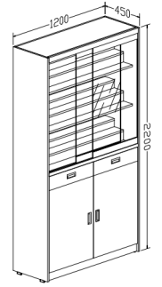 | 药品橱1200*450*2200 | 顶 | 1 | 上部8mm钢化玻璃移门，上挂滑轮，铝合金导轨，滑轮与钢化玻璃须固定连接，前后玻璃移门之间不大于11mm。18mm细木工板基材三聚氰胺饰面板，上三层 阶梯搁板，中抽屉，下部一块搁板两侧镶钢板槽，高度可调,侧板有预埋螺丝。下部每扇开门三铰琏。底带调节脚。
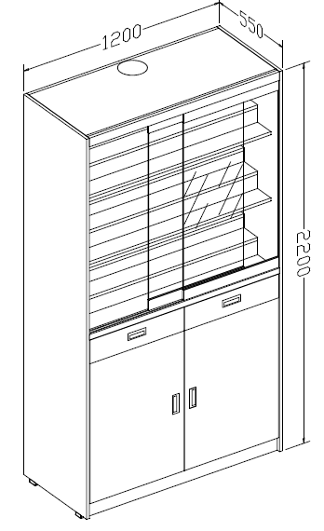 | 通风药品橱1200*550*2200 | 顶 | 1 | 上部8mm钢化玻璃移门，上挂滑轮，铝合金导轨，滑轮与钢化玻璃须固定连接，前后玻璃移门之间不大于11mm。18mm细木工板基材三聚氰胺饰面板，上三层 阶梯搁板，中抽屉，下部一块搁板两侧镶钢板槽，高度可调,侧板有预埋螺丝。下部每扇开门三铰琏。底带调节脚。背置100*80mmPVC通风管和五个通风口
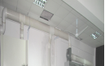 | 排风系统 | 套 | 1 | 涡流排风机220v224w,燥音≤52db,直径300mmPv风管7.2米
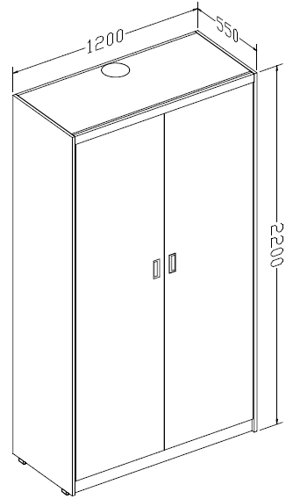 | 通风准备橱1200*550*2200 | 顶 | 1 | 18mm细木工板基材三聚制氰胺饰面板，双开门，内置六层不锈钢框架，不锈钢架20*20*0.8mm方管焊接，背置100*80mmPVC矩形通风管和三个通风口，底带调节脚。
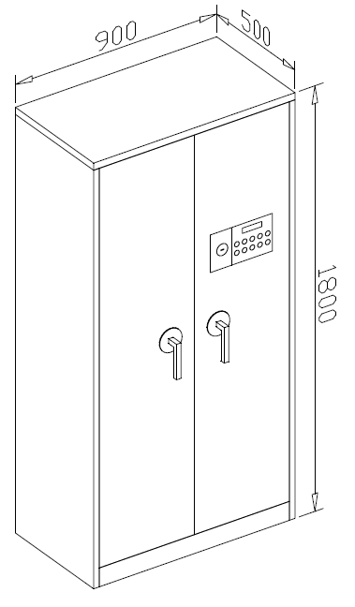 | 毒品存放柜900*500*1800 | 顶 | 1 | 外层酸洗磷化静电喷塑1.0mm钢板，内层0.6理化实芯板,夹层为阻燃填充料。钢板密封双开门，内铰链结构，顶部排风扇有通风接口，防盗报警系统，液晶显示电子密码锁、钥匙锁，内置三层阶梯物品架
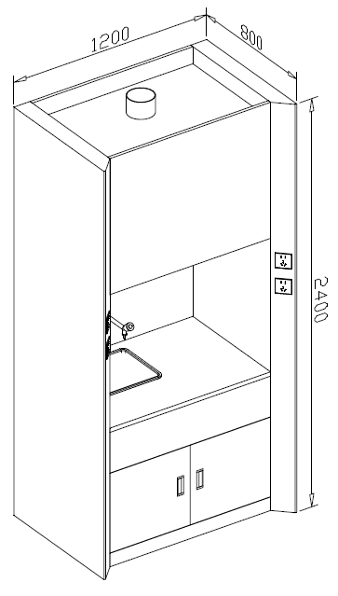 | 毒气收集橱1200*800*2400 | 顶 | 1 | 钢制框架与实芯板混合结构，内置6mm实芯抗倍特理化板回流层，12.5mm抗倍特化学板柜面，配有灯光、小水斗和龙头，顶有排风扇和风口、无级上下移门。
 | 化学双面准备台3600*1500*850 | 张 | 1 | 钢木框架结构，十五门十二抽屉（水斗柜其中一扇假门），台面12.5mm实芯理化板，边厚25mm.其余18mm细木工板基材三聚氰氨饰面板,鹅颈双联环氧树脂、铜质陶芯水龙头(长200)，380*490陶瓷台下盆水斗。洗眼器冲淋喷头，洗眼器采用增强尼龙外加软性橡胶，内侧有害气体自净处理机，处理机对有毒、有害、有气味体有吸附、除味、降解毒性和过滤作用。

15.生命科学实验室
产品图片 | 设备名称/型号规格(mm) | 单位 | 数量 | 技术参数
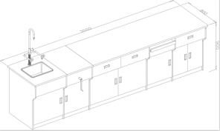 | 生物讲台  3500*800*900 | 张 | 1 | 钢管框架结构酸洗磷化静电喷塑。台面12.5mm实芯板，边厚25mm，其余18、16mm细木工板基材三聚氰胺饰面板。左侧环氧树脂、铜质陶芯双联(长200)水龙头、380*490陶瓷防堵台下盆水斗。中间800*500桌面升降300mm。讲台右侧上部为抽屉（高度：200mm），下部为单开门。讲台内侧可置翻转教学电源。电源线走线经强电护套管，并固定安装于讲台内部，工艺美观。在讲台下部门内装电子控制器（智慧用电控制器）在电源输入端设置电子控制器（智慧用电控制器），其功能应满足：  （1）防雷击、防电磁辐射；  （2）过/欠电压20%时自动保护；  （3）缺相显示和保护；  （4）主线测温和过温保护；  （5）过流、过载保护；  （6）自动合闸；  （7）火、零线单独和同时浸水时无漏电和无触电事故发生。
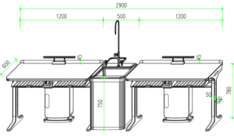 | 生物实验桌2900*600*780 | 张 | 12 | 台面：采用≥８mm实芯理化板，热弯加工成型，使台面前端呈半圆弧形，圆润下滑。  前横梁：采用61x38mm壁厚≥1.2mm的优质铝型材拉伸成型，一边85mm圆弧造型，和面板弧形无缝贴合，材料表面需经过防腐氧化处理和纯环氧树脂塑粉高温固化处理。  横梁支撑件：采用12x100mm壁厚≥1.2mm的优质铝型材拉伸成型，带有两条加强抗变形的凹槽，材料表面需经过防腐氧化处理和纯环氧树脂塑粉高温固化处理。  后挡板：采用131*30mm壁厚≥1.2mm的优质铝型材拉伸成型，材料表面需经过防腐氧化处理和纯环氧树脂塑粉高温固化处理。造型截面为后端连续相切弧形，顶端高出台面45mm，需带一凹槽，镶嵌弹性橡胶条，可防止台面物体向后滑落并保护易碎物体不易被碰碎。  桌腿由立柱、顶底支撑脚和可调地脚组成  立柱：采用100x50mm壁厚≥1.5mm的优质铝材，横截面前R6圆角，后端45*8斜切再R6圆角，内需有6根1.2mm的加强筋，中心拥有两个m8螺丝固定孔，攻丝处理后用于连接顶底支撑脚，材料表面需经过防腐氧化处理和纯环氧树脂塑粉高温固化处理。  支撑脚：采用≥4mm厚的铝材压铸一次性成型，两侧弧形圆角，弧度和立柱的弧度吻合，材料表面需经过防腐氧化处理和纯环氧树脂塑粉高温固化处理。  多功能可调地脚：高度螺旋调节，采用高强度的尼龙材料，塑料注塑成型，内置脚轮固定孔，可加装脚轮  书包斗：规格440*315*154mm,厚度≥6mm，采用ABS改性材料，塑料注塑成型，正面设有可悬挂凳子的圆形孔，周边加厚加强，斗内需有8根宽度为30mm的沙面处理的加强体块。  排风箱：规格400*240*730mm，分为桶体和底座两部份，底座为与桌面同色的壁≥厚3mmABS材质注塑成型；桶体分为两块，壁厚3mm,采用ABS材料，塑料注塑成型,表面需沙面和光面相结合处理，以齿合槽配以螺丝连接，拆分组合方便，方便检修桶体内的风管或电线。  水槽：采用PP改性材料，塑料注塑模一次性成型，其规格600*500*343mm，壁厚≥4mm，四周有10mm高挡水沿；水槽内尺寸：430*360*270mm，耐强酸强碱耐＜80℃有机溶剂并耐150℃以下高温；水槽内右上角带溢水口。  下水系统：采用PP材质专用连接管，配有防虹吸，防阻塞装置。  上下固定框：采用PP改性材料，600*500mm，塑料注塑模一次性成型，表面光面处理。  箱体支撑件：箱体四周采用64*34mm和81*34mm的铝型材支撑，表面需经过时效处理和纯环氧树脂塑粉高温固化处理。  水柜左右侧板：采用优质的≥9mm厚的PVC中空板，尺寸：545*655mm, 其插在支撑件铝型材槽内部。  水柜前后门：采用pp改性材料，374*640*10mm，塑料注塑模一次性成型，表面需沙面与光面相结合处理。并且采用直接成型后无需安装铰链、把手一体化设计，其内部需置两根32.5*6.6mm的铝型材为加强筋。  水嘴: 采用实验室专用三联水嘴90度瓷质阀芯，出水嘴为铜质尖嘴，可拆卸，内有螺纹，可方便连接循环等特殊用水，水管管体部分为黄铜合金制品，铜质表面经过烤漆喷涂处理，增强耐酸碱防腐蚀以及防锈性能，可360度旋转。  电源尺寸：120*120*400mm,单独安装在桌面下方两抽斗中间，箱体由三组工程PC塑料模具一次成型,工作操作台为翻转式，完全打开时工作面板与水平面呈140°夹角。  ◆面板采用耐磨、耐腐蚀的PVC薄膜面板。微电脑，数码实时显示电压电流值；电压表精度1%，电流表精度1.5%±5字；  ◆有电源开关，零火线可同时关断  ◆设置2路多功能220V五孔交流插座，操作简单，安全可靠。
 | 升降实验凳直径320高400-520 | 只 | 48 | 座面采用聚乙烯（HDPE）经低温一次中空吹塑成形，产品具有耐冲击、抗老化、抗氧化等特点，方便清洁、色调明快，符合环保要求。凳架底盘采用直径320mm壁厚1.2mm电镀钢脚，气动升降，优质尼龙脚垫（固定脚钉）。底盘护套需与底盘固定，不松动。
 | 教学电源  PC-II | 个 | 1 | 翻转式教学电源,数字显示,交直流电压输出，5A、1.5-18V交直流电源，连续可调。双过载保护装置。交流无波形失真。分四组输出，分别控制学生电源220V。VGA、USB等接口。
 | 陈列橱6500*450*2700 | 顶 | 1 | 上部大开面8mm钢化玻璃移门，上挂滑轮，铝合金导轨 滑轮和钢化玻璃须固定连接，前后钢化玻璃移门之间不大于11mm。不锈钢支架，800*350*8mm钢化玻璃隔板可调剂。中间空挡部分采用φ25不锈钢圆管支撑。下部每扇开门三个铰链，柜体采用18、16mm细木工板基材三聚氰胺饰面板。陈列橱整体与后墙有牢固连接（采用膨胀螺丝与角铁）。
 | 仪器橱1200*450*2200 | 顶 | 4 | 上部8mm钢化玻璃移门，上挂滑轮，铝合金导轨，滑轮与钢化玻璃须固定连接，前后玻璃移门之间不大于11mm。18mm细木工板基材三聚氰胺饰面板,搁板两侧镶钢板槽，上二下一块，高度可调,侧板有预埋螺丝。中抽屉，下部每扇开门三铰琏。底带可调螺丝.
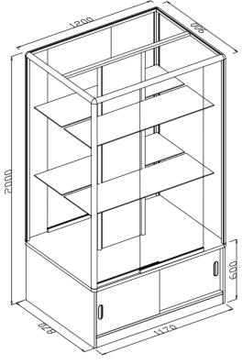 | 双面标本橱1200*900*2000 | 顶 | 4 | 1200*900*600为18mm细木工板基材三聚氰氨底座，上部铝合金边框，二侧、顶部为5mm钢化玻璃，前后移门为5mm钢化玻璃。1150*350*8mm玻璃搁板可调节。
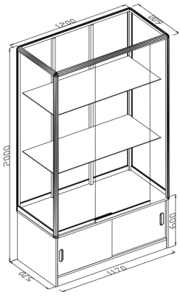 | 单面标本橱1200*600*2000 | 顶 | 4 | 1200*600*600为18mm细木工板基材三聚氰氨底座，上部铝合金边框，三侧面、顶部为5mm钢化玻璃，移门为5mm钢化玻璃。1150*500*8mm玻璃搁板可调节。
 | 生物双面准备台3600*1500*850 | 张 | 1 | 钢木框架结构。十五门十二抽屉（水斗柜其中一扇假门），台面用实芯12.5mm抗倍特板，边厚25mm。其余18mm细木工板基材三聚氰氨饰面板。旁侧带插座,底带可调螺丝，单联环氧树脂、铜质陶芯水龙头(长200)，380*490和陶瓷台下盆水斗。
16.科学实验室
产品图片 | 设备名称/型号规格(mm) | 单位 | 数量 | 技术参数
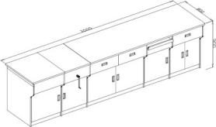 | 科学讲台3500*800*900 | 张 | 1 | 钢管框架结构酸洗磷化静电喷塑。台面 12.5mm 实芯板，边厚 25mm，其余 18、16mm 细木工板基材三聚氰胺饰面板，左侧平移置隐蔽环氧树脂、铜质陶芯底管水龙头和 380*490 陶瓷防堵台下盆水斗。中间800*500 桌面升降 300mm。讲台右侧上部为抽屉（高度：200mm），下部为单开门。讲台内侧可内置翻转式教学电源。电源线走线经强电护套管，并固定安装  于讲台内部，工艺美观。在讲台下部门内装电子控制器（智慧用电控制器）在电源输入端设置电子控制器（智慧用电控制器），其功能应满足：  （1）防雷击、防电磁辐射；  （2）过/欠电压20%时自动保护；  （3）缺相显示和保护；  （4）主线测温和过温保护；  （5）过流、过载保护；  （6）自动合闸；  （7）火、零线单独和同时浸水时无漏电和无触电事故发生。
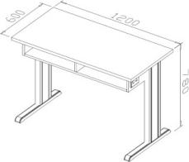 | 科学实验桌1200*600*780 | 张 | 24 | 钢管支架结构，主管为 40*80*2 ㎝矩形管,(台面12.5mm 实芯抗倍特板，边 25mm)其余 18、16mm 细木工板基材三聚氰胺饰面板。钢结构酸洗磷化静电喷塑。
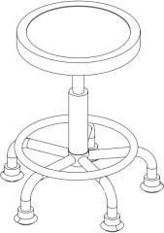 | 升降实验凳直径 320 高  400-520 | 只 | 48 | 座面采用聚乙烯（HDPE）经低温一次中空吹塑成形， 产品具有耐冲击、抗老化、抗氧化等特点，方便清洁、色调明快，符合环保要求。凳架底盘采用直径 320mm 壁厚 1.2mm 电镀钢脚，气动升降，优质尼龙脚垫（固  定脚钉）。底盘护套需与底盘固定，不松动
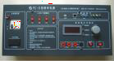 | 教学电源PC-II | 个 | 1 | 翻转式教学电源,数字显示,交直流电压输出，5A、1.5-18V 交直流电源，连续可调。双过载保护装置。交流无波形失真。分四组输出，分别控制学生电源220V。VGA、USB 等接口。
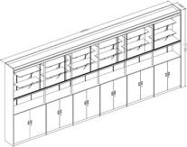 | 陈列橱6500*450*2700 | 顶 | 1 | 上部大开面 8mm 钢化玻璃移门，上挂滑轮，铝合金导轨 滑轮和钢化玻璃须固定连接，前后钢化玻璃移门之间不大于 11mm。不锈钢支架，800*350*8mm 钢化玻璃隔板可调剂。中间空挡部分采用φ25 不锈钢圆管支撑。下部每扇开门三个铰链，柜体采用 18、16mm 细木工板基材三聚氰胺饰面板。陈列橱整体与后墙有  牢固连接（采用膨胀螺丝与角铁）。
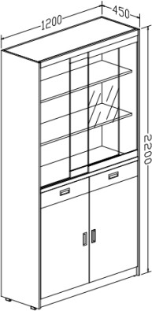 | 仪器橱1200*450*2200 | 顶 | 9 | 上部 8mm 钢化玻璃移门，上挂滑轮，铝合金导轨，滑轮与钢化玻璃须固定连接，前后玻璃移门之间不大于11mm。18mm 细木工板基材三聚氰胺饰面板,搁板两侧镶钢板槽，上二下一块，高度可调,侧板有预埋螺丝。中抽屉，下部每扇开门三铰琏。底带可调螺丝.
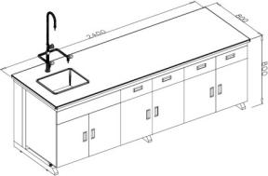 | 科学单面准备台 2400*800*850 | 张 | 1 | 钢木框架结构，四门六抽屉，台面 12.5mm 实芯板， 边厚 25mm，其余 18mm 细木工板基材三聚氰氨饰面板，旁侧带插座,底带可调螺丝，台上药品架，环氧树脂、铜质陶芯水龙头(长 200)，380*490 陶瓷台下盆水斗。

17.音乐教室
产品图片 | 设备名称/型号规格(mm) | 单位 | 中学 | 技术参数
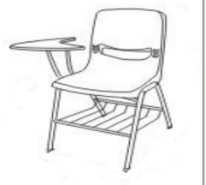 | 音乐椅：  395mmx385mmx440mm | 把 | 48 | （1）椅面：395*385mm，背板：395x265 mm，采用PP工程塑料经模具注塑一次成型。具有抗老化、抗紫外线、防退色。  （2）椅架：椅架采用35x17椭圆管弯曲成型，管壁厚≥1.5mm；拉筋采用φ16圆管，管壁厚≥1.5mm。  （3）写字板： 340*260*16mm，采用环保型15mm厚多层板，双面贴0.6mm厚防火板，T型封边条封边。写字板翻转折叠。  （4）底角套：环保PP工程塑料，防滑、耐磨。
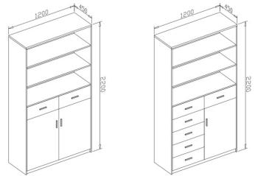 | 音乐橱：  1200*450 *2200 mm | 张 | 5 | 采用 18mm 厚细木工板基材，E1 级双面贴面 80 克以上优质三聚氰胺饰面板。2mm 优质 PVC 黑色封边条，胶水采用优质环保高温热熔胶。门板和抽屉面的颜色为大红色，其余为灰白色。上部分为两块层板（无门）。款式①下部分：中二抽，下双开门，有中立板，门内各配一块活动层板。款式②下部分：中二抽，下左 4 个抽屉，下右单扇开门，有中立板，门内配一块活动层板。采用优质五金配  件。下部每扇开门 3 铰链。

9.3 安装调试要求及备品备件或配件报价等要求
9.3.1安装调试要求
投标人完成所有安装调试工作，在投标文件中自报可提供的备品备件。
对设备的安装调试工作，投标人应严格遵守国家有关的法律、法规及行业标准。如国家有关部门对承担所供设备现场安装、调试工作有许可规定要求的，中标人及其派驻现场的人员应当具有相应的资质和资格。
在设备安装期间造成用户其它损失，由中标人照价赔偿或修复。
投标人在投标文件中需提供明确合理的工期安排。采购人有权按照投标人提供的工期安排进行施工进度考核；如遇非正当理由拖延工期的情况，采购人有权根据调查结果对供应商采取相应的措施。
在投标文件中应提出详细的设备安装调试方案（包括但不限于深化设计方案图）、培训方案、培训内容及培训进度。
9.3.2 关于检测报告
（1）提供原材料检测报告，包括但不限于以下内容：
1、冷轧钢板：GB/T 3325—2024《金属家具通用技术条件》
2、ABS工程塑料：符合GB28481-2012塑料家具中有害物质限量
3、物理实验桌：符合GB/T 24820-2024实验室家具通用标准技术要求。
4、剧场椅座垫：符合GB/T 19367-2022（人造板的尺寸测定）、GB17657-2022（人造板及饰面人造板理化性能试验方法）的标准技术要求。
5、高回弹海绵：符合GB/T 10802- 《通用软质聚氨酯泡沫塑料》、GB/T 6343- 《泡沫塑料及橡胶表观密度的测定》的标准技术要求。
6、椅子：符合QB/T2280- 《办公家具办公椅》（座面冲击，座面、椅背静载荷，座面、椅背耐久性10万次）的标准技术要求。
7、阻尼铰链:符合QB/T2189- 《杯状暗铰链》、GB/T10125- 《人造气氛腐蚀试验盐雾试验》的标准技术要求。
8、阻尼三节导轨：符合QB/T2454- 《家具五金抽屉导轨》、GB/T10125- 《人造气氛腐蚀试验盐雾试验》的标准技术要求。
9. 升降课桌：符合QB/T4071-2021升降课桌符合《金属件外观、塑料件外观、课桌椅主要尺寸、翘曲度、平整度、邻边垂直度、底脚平稳性、表面理化性能-金属件喷涂层、表面理化性能-塑料桌面理化性能、安全要求、力学性能》的标准技术要求
10.升降课椅：符合QB/T4071-2021升降课桌符合《金属件外观、塑料件外观、课椅主要尺寸、邻边垂直度、底脚平稳性、表面理化性能-金属件喷涂层、表面理化性能-塑料椅面理化性能、安全要求、力学性能》的标准技术要求
（2）检测报告要求
1）检测机构要求：含有CMA认证；
2）检测内容：详见采购需求；
3）受检单位要求：检测报告上的委托单位（受检单位）名称必须与投标人、投标产品生产厂家或原材料的生产厂家一致；
4）检测报告有效期：不早于2023年1月1日。

9.4关于样品的相关要求
本项目要求提供样品，要求如下：
9.4.1 制作标准和要求
序号 | 设备名称/型号规格(mm) | 单位 | 数量 | 具体技术参数 | 图示  （图示仅作参考）
1 | 课桌椅（单人） | 套 | 1 | 按中华人民共和国国家标准GB/T3976-2014的1-6号规格、尺寸，中标后根据学校实际情况选定课桌椅颜色及规格。  （1）课桌椅升降结构：内置升降机构，操作方便且符合安全要求，升降位置有高度显示。桌子升降范围61-76cm，每档3cm；椅子升降范围：34-44cm，每档2cm；调节完成后的课桌椅尺寸需符合GB/T3976-2014中1-6号课桌椅尺寸要求。桌椅升降机构各内置2个高度锁定装置，可以将高度锁定，并且可以减少摇晃幅度。  （2）桌面板： 600x450x20mm（桌面宽x桌面深x桌面厚），采用ABS工程塑料一次注塑成型，靠胸前处有一內弧造型设计，面板前端设置一笔槽和一冂字型防滑落凸条，桌面易清洁；桌面底部锁入两根方型钢管，加强承重。  （3）桌斗：采用PP塑料一次注塑成型。尺寸：480*370*130mm，内高120mm ，桌斗底部向后倾斜2度，保证所放置物品的稳定性。  （4）桌架、椅架及连接件：采用鸭蛋形钢管焊接成型，外表环氧聚酯粉末涂料喷涂并高温固化。管壁厚度≥1.5mm；钢管尺寸：R50x28.5x1.5mm； R40x20x1.5mm；连接件壁厚2.0的冷轧钢板一次冲压成型。  （5）课桌净空：应符合GB/T3976-2014的要求，并确保舒适度。  （6）椅坐垫：采用环保PP塑料一次注塑成型。尺寸：410*390；座垫前端有两下凹设计，座垫需有8条通气散热细缝，每条细缝宽度需小于6mm。  （7）椅靠背：采用环保PP塑料一次注塑成型。尺寸：410*340；靠背弧度符合人体工程学，中间有8条横条勾缝，宽度需小于6mm。靠背上端有一提手，方便搬运。  （8）桌椅脚垫：采用环保PP工程塑料一次注塑成型。底部设有条状防滑凸条，坚固耐磨不易脱落。课桌脚垫需配2个水平调节螺丝，使桌子保持平衡不倾斜。（9）书包篮：采用φ6mm与φ4mm钢筋焊接成型，尺寸： 385*300*70mm。外表环氧聚酯粉末涂料喷涂并高温固化。
2 | 学生剧场软排椅 | 套 | 1 | 560mm*720mm*1000mm（包括单只扶手）背：聚氨脂高回弹发泡海绵，模具化生产，高回弹，定型性能好，久座不变形，密度 57KG/立方米；外覆专业座椅面料，内衬精压胶合板，外板为优质曲木板双面贴实木木皮（厚度≥0.6mm），夹板厚≥14mm，采用冷压工艺加工。座：底板为优质多层板双面贴榉木夹板（厚≥14mm），采用冷压工艺加工，密度 65KG/立方米；外覆专业座椅面料，表面环保水性清水油漆，光滑、细腻，手感好。靠背与底座采用优质锌合金连接件连接，牢固性好。面料为阻燃高级面料，防尘、防潮、防污。面料颜色可根据客户要求而定。座垫翻起采用双扭簧回弹设计，复位准确，无噪音。  书写板：优质板材（厚度≥15mm），表面喷聚酯环保亚光漆。  钢架脚连扶手架用A及钢板模压成型焊制而成，优质五金配件，表面无缝焊接、经抛光、酸洗磷化处理后经喷塑而成，耐腐蚀，不易生锈，管壁厚≥1.5mm。 | 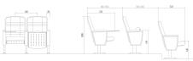
3 | 物理讲台 | 张 | 1 | 3500*800*900钢管框架结构酸洗磷化静电喷塑。台面12.5mm实芯板，边厚25mm，其余18、16mm细木工板基材三聚氰胺饰面板，左侧平移置隐蔽环氧树脂、铜质陶芯底管水龙头和380*490陶瓷防堵台下盆水斗。讲台右侧上部为抽屉（高度：200mm），下部为单开门。讲台内侧可内置翻转式教学电源。电源线走线经强电护套管，并固定安装于讲台内部，工艺美观。在讲台下部门内装电子控制器（智慧用电控制器）在电源输入端设置电子控制器（智慧用电控制器），其功能应满足：  （1）防雷击、防电磁辐射；  （2）过/欠电压20%时自动保护；  （3）缺相显示和保护；  （4）主线测温和过温保护；  （5）过流、过载保护；  （6）自动合闸；  （7）火、零线单独和同时浸水时无漏电和无触电事故发生。
4 | 物理实验桌 | 套 | 1 | 2400*600*780台面：采用≥８mm实芯理化板；热弯加工成型，使台面前端呈半圆弧形，圆润下滑。  前横梁：采用61x38mm壁厚≥1.2mm的优质铝型材拉伸成型，一边85mm圆弧造型，和面板弧形无缝贴合，材料表面需经过防腐氧化处理和纯环氧树脂塑粉高温固化处理。  横梁支撑件：采用12x100mm壁厚≥1.2mm的优质铝型材拉伸成型，需带有两条加强抗变形的凹槽，材料表面经过防腐氧化处理和纯环氧树脂塑粉高温固化处理。  后挡板：采用131*30mm壁厚≥1.2mm的优质铝型材拉伸成型，材料表面经过防腐氧化处理和纯环氧树脂塑粉高温固化处理。造型截面为后端连续相切弧形，顶端高出台面45mm，需带一凹槽，镶嵌弹性橡胶条，可防止台面物体向后滑落并保护易碎物体不易被碰碎。  桌腿由立柱、顶底支撑脚和可调地脚组成  立柱：采用100x50mm壁厚≥1.5mm的优质铝材，横截面前R6圆角，后端45*8斜切再R6圆角，内有6根1.2mm的加强筋，中心拥有两个m8螺丝固定孔，攻丝处理后用于连接顶底支撑脚，材料表面经过防腐氧化处理和纯环氧树脂塑粉高温固化处理。  支撑脚：采用≥4mm厚的铝材压铸一次性成型，两侧弧形圆角，弧度和立柱的弧度吻合，材料表面经过防腐氧化处理和纯环氧树脂塑粉高温固化处理。  多功能可调地脚：高度螺旋调节，采用高强度的尼龙材料，塑料注塑成型，内置脚轮固定孔，可加装脚轮  书包斗：规格440*315*154mm,厚度≥6mm，采用ABS改性材料，塑料注塑成型，正面设有可悬挂凳子的圆形孔，周边加厚加强，斗内需有8根宽度为30mm的沙面处理的加强体块。  桶体分为两块，壁厚3mm,采用ABS材料，塑料注塑成型,表面需沙面和光面相结合处理，以齿合槽配以螺丝连接，拆分组合方便，方便检修桶体内的风管或电线。
9.4.2 关于封样
（1）投标人应按照采购文件规定样品标准、时间、地点递交样品，并对样品进行封样。但提交的样品不得含有投标单位名称、标志以及能暗示出投标单位的文字和图案。若因投标人封样不规范造成商业机密泄露，一切后果由投标人承担。
（2）采购人提前准备好放置、储存样品的场地。接收样品时采购人会做好样品送达记录，并对样品进行随机抽取编号，样品的接收登记、评审、封样全程录音录像（7天×24小时）直至取样结束。录像资料将作为采购档案进行保存。
9.5 供货期要求
9.5.1 本项目供货期包括设备供货、就位、安装调试直至交付使用的全部时间。
9.5.2 本项目的安装调试及试用期间的管理将纳入采购人的管理范围，在此过程中，中标人须服从采购人的时间和管理协调。
9.6 质量标准与验收要求
9.6.1投标人提供的产品和相关服务应符合国家或行业管理部门颁发的各项质量和安全标准、规范和验收要求，标准和规范等不一致的，从高从严执行。
9.6.2 本项目验收将由采购人组织进行或委托第三方进行，质量标准和验收要求为按照上文中9.6.1条款规定一次验收合格。
9.6.3 如验收未获通过，采购人有权要求更换或退货，并按照合同约定的条款对供应商作违约处理。
9.6.4 中标人在投标阶段提供的样品将由采购人进行保管和封存，将作为履约验收的参考。

9.7其他要求
9.7.1在本市有固定的售后服务人员及维保人员。
9.7.2供应商在投标文件中提供投标产品实样图册，中标后根据采购人的实际情况，做相应深化设计。

10 人员及设备配备要求
10.1 人员配备要求
投标人应为本项目配备专业人员，确保本项目顺利实施。
投标人提供为本项目提供售后服务的专职服务人员名单。
10.2 设备要求
投标人应按本项目配备专业设备，确保本项目顺利实施。

11 安全文明作业要求和应急处置要求
中标人在执行本项目过程中，必须严格遵守上海市有关应急联动处置办法的规定（参见《上海市政府关于印发修订后的上海市突发事件应急联动处置办法的通知》沪府〔2015〕49号），做好突发事件的应急工作。按国家规定需持证上岗的工作人员，必须在投标文件中提供证书复印件。因管理不善而引起政府职能部门罚款和停工整改等，其相应发生的费用和损失将由中标人自行承担。中标人在执行本项目过程中，造成的各类安全或意外人身事故及连带责任由中标人自行承担，且采购人将保留暂缓支付款项的权利。

12 售后服务要求
12.1 操作培训要求
在设备进行安装或调试期间，中标人应负责对采购人的技术人员进行必要的培训，并提供培训资料。培训内容应包括如何对设备进行操作等。
12.2 具体服务措施
12.2.1质保期：所有设备免费保修期8年。售后服务要求及时，接到用户报修维护信息后30分钟内予以技术响应，1.5小时内到达学校进行修复工作，在校2小时内如不能修复则提供备用设备。针对服务响应时间提供相应的证明材料（人员、场地等）。
12.2.2在免费质保期内，每学期开学前一周分别对自己的服务学校作一次①维修保养服务②回访，并将学校的①维修保养服务单②回访单，于开学后2周内填报教育局工程管理事务中心设备科备案。
12.2.3设备安装调试完成通过验收后，应将相关文档资料和售后服务联系方式（联系人、固定电话、手机）交使用方。售后服务联系方式变更的，应及时通知教育局工程管理事务中心设备科和使用方。
12.2.4每套设备必须在显著位置标明成中标人名称，联系电话和质保期限（起始时间20XX年XX月），质保期限按合同承诺。标签格式如下,使用不干胶粘贴牢固。
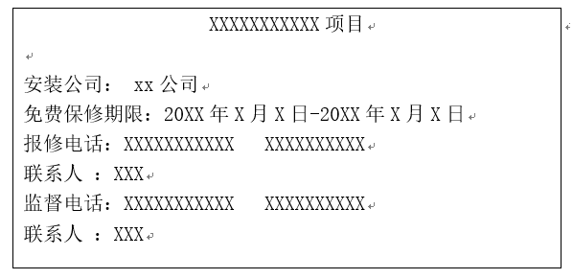
12.2.5在设备免费质保期内，如投标人未及时响应，视为违约，采购人保留追究其责任的权利。
12.2.6中标人供货的设备品牌型号必须与投标文件中所投设备的品牌型号一致。
12.2.3使用周期其他要求
请投标人在投标文件中自报8年质保后可提供的备品备件、配件及价格。
说明：投标人在约定期限内以不高于其投标文件《使用周期成本报价明细表》中报价的价格，向采购人提供对应服务。

四、投标报价须知

13 投标报价依据
13.1 投标报价计算依据包括本项目的招标文件（包括提供的附件）、招标文件答疑或修改的补充文书、供货清单、项目现场条件等。
13.2 招标文件明确的项目范围、供货内容、供货期限、产品质量要求、验收要求与售后服务要求等。
13.3 供货清单说明
13.3.1 供货清单应与投标人须知、合同条件、项目质量标准和要求等文件结合起来理解或解释。
13.3.2 以下选一
采购人提供的供货清单是依照采购需求测算出的主要工作内容，与最终的实际履约可能存在小的出入，各投标人应自行认真踏勘现场，了解招标需求。投标人如发现清单和实际工作内容不一致时，应立即以书面形式通知采购人核查，除非采购人以答疑文件或补充文件予以更正，否则，投标人不得缩减供货清单内容。

14投标报价内容
14.1投标报价应包含货物成本、保险、运输费用、有关税费，以及安装、调试、售后服务等伴随服务费用。

15投标报价控制性条款
15.1 投标报价不得超过公布的预算金额或最高限价，其中各包件或各分项报价（如有要求）均不得超过对应的预算金额或最高限价。
15.2 本项目只允许有一个报价，任何有选择的报价将不予接受。
15.3投标人提供的服务应当符合国家和上海市有关法律、法规和标准规范，满足合同约定的服务内容和质量等要求。不得违反法规标准规定或合同约定，通过降低服务质量、减少服务内容等手段进行恶性低价竞争，扰乱正常市场秩序。
★15.4 经评标委员会审定，投标报价存在下列情形之一的，该投标文件作无效标处理：
15.4.1 投标报价中缩减供货清单中产品数量的；
15.4.2 投标报价和技术方案明显不相符的。

五、政府采购政策
16 节能产品政府采购
16.1 按照《财政部发展改革委生态环境部市场监管总局关于调整优化节能产品、环境标志产品政府采购执行机制的通知》（财库〔2019〕9号）的要求，采购人采购的产品属于“节能产品品目清单”中的，在技术、服务等指标同等条件下，应当优先采购节能产品。采购人需购买的材料产品属于政府强制采购节能产品品目的，投标人必须选用节能产品。
16.2投标人如选用节能产品的，则应在投标文件中提供国家确定的认证机构出具的、处于有效期之内的节能产品的认证证书；反之，该产品在评标时不被认定为节能产品。
17环境标志产品政府采购
17.1 按照《财政部发展改革委生态环境部市场监管总局关于调整优化节能产品、环境标志产品政府采购执行机制的通知》（财库〔2019〕9号）的要求，采购人采购的产品属于“环境标志产品品目清单”中的，在性能、技术、服务等指标同等条件下，应当优先采购环境标志产品。
17.2投标人如选用环境标志产品的，则应在投标文件中提供国家确定的认证机构出具的、处于有效期之内的环境标志产品的认证证书；反之，该产品在评标时不被认定为环境标志产品。

18 促进中小企业发展
18.1 中小企业（含中型、小型、微型企业，下同）的划定按照《中小企业划型标准规定》（工信部联企业〔2011〕300号）执行，参加投标的中小企业应当提供《中小企业声明函》（具体格式见“投标文件格式”），反之，视作非中小企业，不享受相应的扶持政策。如项目允许联合体参与竞争的，则联合体中的中小企业均应按本款要求提供《中小企业声明函》。
18.2 依据市财政局2015年9月发布的《关于执行促进中小企业发展政策相关事宜的通知》，事业单位、团体组织等非企业性质的政府采购供应商，不属于中小企业划型标准确定的中小企业，不得按《关于印发中小企业划型标准规定的通知》规定声明为中小微企业，也不适用《政府采购促进中小企业发展管理办法》。
18.3 如项目允许联合体参与竞争的，组成联合体的大中型企业和其他自然人、法人或者其他组织，与小型、微型企业之间不得存在投资关系。
18.4对于小型、微型企业，按照《政府采购促进中小企业发展管理办法》（财库〔2020〕46号）和《关于进一步加大政府采购支持中小企业力度的通知》（财库〔2022〕19号）规定，其报价给予10%的扣除，用扣除后的价格参与评审。
18.5如项目允许联合体参与竞争的，且联合体各方均为小型、微型企业的，联合体视同为小型、微型企业，其报价给予10%的扣除，用扣除后的价格参与评审。反之，依照联合体协议约定，小型、微型企业的协议合同金额占到联合体协议合同总金额30%以上的，给予联合体4%的价格扣除，用扣除后的价格参与评审。
18.6供应商如提供虚假材料以谋取成交的，按照《政府采购法》有关条款处理，并记入供应商诚信档案。

19实施本国产品标准
19.1按照《国务院办公厅关于在政府采购中实施本国产品标准及相关政策的通知》（国办发〔2025〕34号）的规定，供应商提供的产品符合本国产品标准的，应提供《关于符合本国产品标准的声明函》（具体格式见“投标文件格式”）或财政部会同有关部门规定的有关证明文件，出具材料符合要求的，视为本国产品，反之，则视为非本国产品。
19.2政府采购活动中既有本国产品又有非本国产品参与竞争的，依法对本国产品给予价格评审优惠，对本国产品的报价给予20%的价格扣除，用扣除后的价格参与评审。
当采购项目或者采购包中含有多种产品，供应商为该采购项目或者采购包提供的符合本国产品标准的产品成本之和占该供应商提供的全部产品成本之和的比例达到80%以上时，依法对该供应商提供的全部产品给予价格评审优惠，即对该供应商提供的全部产品的总报价给予20%的价格扣除，用扣除后的价格参与评审。全部产品是指本项目或本包件中包含的全部货物、服务产品，产品成本以相关会计核算数据、采购合同、进货记录等为基础进行计算。
19.3供应商提供虚假《关于符合本国产品标准的声明函》、虚假证明文件谋取中标、成交的，依照《中华人民共和国政府采购法》等法律法规规定追究相应责任。

20 支持监狱企业发展（注：仅监狱企业适用）
20.1 按照国家财政部、司法部《关于政府采购支持监狱企业发展有关问题的通知》（财库〔2014〕68号）规定，在政府采购活动中，监狱企业视同小型、微型企业，享受预留份额、评审中价格扣除等政府采购促进中小企业发展的政府采购政策。
20.2 监狱企业参加政府采购活动时，应当提供由省级以上监狱管理局、戒毒管理局（含新疆生产建设兵团）出具的属于监狱企业的证明文件。

21促进残疾人就业（注：仅残疾人福利单位适用）
21.1 符合财库〔2017〕141号文中所示条件的残疾人福利性单位视同小型、微型企业，享受促进中小企业发展的政府采购政策。残疾人福利性单位属于小型、微型企业的，不重复享受政策。
21.2残疾人福利性单位在参加政府采购活动时，应当按财库〔2017〕141号规定的《残疾人福利性单位声明函》（具体格式详见“投标文件格式”），并对声明的真实性负责。

